BỘ CÔNG THƯƠNG

**TRƯỜNG ĐẠI HỌC CÔNG THƯƠNG TP. HCM**

**KHOA CÔNG NGHỆ THÔNG TIN**



**WEBSITE TIN TỨC / BLOG CÁ NHÂN**

***Đồ án môn học:***

***Lập trình mã nguồn mở***

**SINH VIÊN THỰC HIỆN (Nhóm 8):**

**2001225916 – Tạ Nguyên Vũ (NT)**

**2001222641 – Trần Công Minh**

**2001225676 – Lê Đức Trung**

**2001224227 – Nguyễn Chí Tài**

TP. HỒ CHÍ MINH, THÁNG 11 NĂM 2025

BỘ CÔNG THƯƠNG

**TRƯỜNG ĐẠI HỌC CÔNG THƯƠNG TP. HCM**

**KHOA CÔNG NGHỆ THÔNG TIN**



**WEBSITE TIN TỨC / BLOG CÁ NHÂN**

***Đồ án môn học:***

***Lập trình mã nguồn mở***

**SINH VIÊN THỰC HIỆN (Nhóm 8):**

**2001225916 – Tạ Nguyên Vũ (NT)**

**2001222641 – Trần Công Minh**

**2001225676 – Lê Đức Trung**

**2001224227 – Nguyễn Chí Tài**

TP. HỒ CHÍ MINH, THÁNG 11 NĂM 2022

**LỜI CẢM ƠN**

Để hoàn thành đồ án học phần **Lập trình mã nguồn mở** này, bên cạnh sự nỗ lực của bản thân các thành viên, nhóm chúng em đã nhận được rất nhiều sự quan tâm, giúp đỡ và hỗ trợ nhiệt tình.

Trước hết, chúng em xin gửi lời cảm ơn chân thành và sâu sắc nhất đến Thầy **Huỳnh Khắc Duy**. Thầy đã tận tình chỉ bảo, định hướng, giải đáp các thắc mắc và cung cấp cho chúng em những kiến thức chuyên môn quý báu trong suốt quá trình thực hiện đề tài.

Mặc dù đã rất cố gắng, nhưng do hạn chế về kiến thức và thời gian, đồ án chắc chắn không thể tránh khỏi những thiếu sót. Chúng em rất mong nhận được những ý kiến đóng góp quý báu từ Thầy để sản phẩm được hoàn thiện hơn.

Chúng em xin chân thành cảm ơn!

**LỜI CAM ĐOAN**

Chúng em xin cam đoan đồ án với đề tài "**Website Tin Tức / Blog Cá nhân**" là công trình nghiên cứu và thực hiện của chính nhóm chúng em.

Chúng em xin cam kết:

1. Nội dung trình bày trong báo cáo này là trung thực và nguyên bản.
2. Tất cả các ý tưởng, kết quả và tài liệu tham khảo không phải của chúng em đều đã được trích dẫn và ghi rõ nguồn gốc một cách minh bạch, tuân thủ các quy định về sở hữu trí tuệ.
3. Mã nguồn (codebase) của dự án là kết quả của quá trình làm việc chung của tất cả các thành viên trong nhóm, không sao chép toàn bộ từ bất kỳ dự án có sẵn nào khác mà không có trích dẫn.
4. Chúng em hoàn toàn chịu trách nhiệm về tính xác thực của nội dung báo cáo và sản phẩm đồ án.

*TP.HCM, tháng 11 năm 2025*

**BẢNG PHÂN CÔNG CÔNG VIỆC**

|  |  |  |  |
| --- | --- | --- | --- |
| **MSSV** | **Tên** | **Công việc** | **Đánh giá** |
| 2001225916 | Tạ Nguyên Vũ | * Kiến trúc & Bảo mật: Thiết kế CSDL (Migrations), Xây dựng hệ thống Xác thực (Auth, Google OAuth, Xác thực Email). * Phân quyền: Viết Middleware (Admin) và Policies (User, Comment). * Quản lý source code (Git), tổng hợp và viết báo cáo. | 100% |
| 2001222641 | Trần Công Minh | * Frontend (Client): Xây dựng giao diện (Blade/Tailwind) cho Trang chủ, Trang chi tiết bài viết, Trang chuyên mục. * Tương tác (Client): Lập trình chức năng Tìm kiếm (kể cả suggest/popular) và Hệ thống Bình luận (bao gồm cả trả lời bình luận). * Hỗ trợ viết báo cáo (Chương 3). | 100% |
| 2001225676 | Lê Đức Trung | * Tính năng (User): Lập trình luồng đăng bài của người dùng (PostController: create, store, edit, update). * Tính năng (User): Xây dựng toàn bộ trang Quản lý Hồ sơ cá nhân (ProfileController: xem, sửa, đổi mật khẩu, tải avatar, xem "bài viết của tôi"). * Tích hợp API (TinyMCE, ImgBBService). | 100% |
| 2001224227 | Nguyễn Chí Tài | * Tính năng (Admin): Xây dựng toàn bộ khu vực Admin (AdminController). * Nghiệp vụ Kiểm duyệt: Lập trình logic duyệt bài (pendingPosts, approvePost, rejectPost). * Hệ thống Thông báo: Lập trình các lớp Notification (duyệt/từ chối) và NotificationController. * Hoàn thiện CRUD (Quản lý User, Category, Comment), Kiểm thử toàn bộ hệ thống. | 100% |

**MỤC LỤC**

**CHƯƠNG 1. TỔNG QUAN VỀ ĐỀ TÀI** 1

1.1. Giới thiệu đề tài 1

1.2. Mục tiêu của đề tài 2

1.3. Phạm vi của đề tài 2

1.4. Công nghệ sử dụng 2

**CHƯƠNG 2. PHÂN TÍCH VÀ THIẾT KẾ YÊU CẦU** 4

2.1. Khảo sát và phân tích yêu cầu 4

2.2. Sơ đồ Usecase 6

2.3. Đặc tả Usecase chi tiết 6

2.3.1. Mô tả Usecase "Đăng nhập" 6

2.3.2. Mô tả Usecase "Đăng bài viết" 7

2.3.3. Mô tả Usecase "Duyệt bài viết" 8

2.4. Thiết kế cơ sở dữ liệu 10

2.4.1. Sơ đồ quan hệ thực thể (ERD) 10

2.4.2. Mô tả chi tiết các bảng 10

**CHƯƠNG 3. MÔ TẢ CHỨC NĂNG VÀ GIAO DIỆN** 14

3.1. Nhóm chức năng Quản trị (Admin) 14

3.2. Nhóm chức năng Người dùng (Tác giả) 19

3.3. Nhóm chức năng Khách truy cập (Guest) 30

**CHƯƠNG 4. KẾT LUẬN VÀ HƯỚNG PHÁT TRIỂN** 37

4.1. Kết quả đạt được 37

4.2. Hạn chế của đề tài 38

4.3. Hướng phát triển tương lai 38

**TÀI LIỆU THAM KHẢO** 40

**DANH MỤC HÌNH**

Hình 1. Sơ đồ kiến trúc hệ thống tổng quan 5

Hình 2. Sơ đồ Usecase tổng quát 6

Hình 3. Màn hình Trang Dashboard (Admin) 15

Hình 4. Màn hình Trang Quản lý Chuyên mục 16

Hình 5. Màn hình Trang Quản lý Người dùng 17

Hình 6. Màn hình Trang Phê duyệt bài viết 18

Hình 7. Màn hình Trang Quản lý Bình luận 19

Hình 8. Màn hình Trang đăng kí 20

Hình 9. Màn hình Trang đăng nhập 21

Hình 10. Màn hình Trang Quên mật khẩu 22

Hình 11. Màn hình Trang Chỉnh sửa hồ sơ 23

Hình 12. Màn hình Trang Đổi mật khẩu 24

Hình 13. Màn hình Trang Tạo bài viết mới (1) 25

Hình 14. Màn hình Trang Tạo bài viết mới (2) 26

Hình 15. Màn hình Trang Bài viết của tôi 27

Hình 16. Màn hình Trang Chỉnh sửa bài viết 28

Hình 17. Viết bình luận 29

Hình 18. Bình luận vi phạm 29

Hình 19. Trả lời bình luận 29

Hình 20. Sửa/Xóa bình luận 30

Hình 21. Thông báo trong ứng dụng 30

Hình 22. Màn hình Trang chủ (Homepage) 31

Hình 23. Màn hình Trang Chuyên mục 32

Hình 24. Màn hình Trang chi tiết bài viết (1) 33

Hình 25. Màn hình Trang chi tiết bài viết (2) 34

Hình 26. Màn hình Trang Tìm kiếm (Search) 35

Hình 27. Màn hình Trang Hồ sơ tác giả 36

**DANH MỤC BẢNG**

Bảng 1. Các công nghệ chính sử dụng trong dự án 3

Bảng 2. Mô tả Usecase "Đăng nhập" 7

Bảng 3. Mô tả Usecase "Đăng bài viết" 8

Bảng 4. Mô tả Usecase "Duyệt bài viết" 9

Bảng 5. Sơ đồ quan hệ thực thể (ERD) 10

1. **TỔNG QUAN VỀ ĐỀ TÀI**

## Giới thiệu đề tài

Đồ án tập trung vào việc phát triển một hệ thống "Website Tin Tức / Blog Cá nhân" đa người dùng. Đây là một nền tảng web nơi người dùng (tác giả) có thể đăng ký tài khoản, tạo và gửi các bài viết của mình để chờ quản trị viên (Admin) xét duyệt.



Hệ thống phân chia rõ ràng ba vai trò chính:

* **Khách truy cập (Guest):** Có thể xem bài viết, tìm kiếm, đọc bình luận.
* **Người dùng (User/Author):** Có thể đăng nhập, đăng ký, quản lý hồ sơ, tạo bài viết, chỉnh sửa bài viết của mình và tương tác (bình luận, trả lời bình luận).
* **Quản trị viên (Admin):** Có quyền cao nhất, chịu trách nhiệm duyệt/từ chối bài viết của người dùng, quản lý danh mục, quản lý tất cả người dùng và kiểm duyệt các bình luận.

## Mục tiêu của đề tài

* **Mục tiêu chung:** Xây dựng thành công một website tin tức/blog hoàn chỉnh, hoạt động ổn định và đáp ứng đúng các yêu cầu nghiệp vụ đã đề ra.
* **Mục tiêu cụ thể:**
  + Xây dựng hệ thống xác thực người dùng (Đăng ký, Đăng nhập, Đăng xuất, Quên mật khẩu, Xác thực email) và phân quyền (Admin, User).
  + Hoàn thiện các chức năng Quản lý bài viết (CRUD: Tạo, Đọc, Cập nhật, Xóa) cho người dùng, bao gồm cả trình soạn thảo văn bản đa dạng (rich text editor) và tải ảnh lên.
  + Xây dựng hệ thống Quản lý danh mục (CRUD) cho Admin.
  + Phát triển hệ thống duyệt bài (Admin duyệt bài của User).
  + Phát triển hệ thống bình luận phân cấp (cho phép trả lời bình luận) và tích hợp hệ thống kiểm tra bình luận độc hại tự động.
  + Xây dựng trang quản trị (Admin Dashboard) để quản lý tổng quan hệ thống.
  + Phát triển chức năng tìm kiếm bài viết theo từ khóa.

## Phạm vi của đề tài

Đồ án không tập trung vào các tính năng nâng cao như tối ưu SEO tự động phức tạp, hệ thống gợi ý bài viết bằng AI, phân tích hành vi người dùng (analytics) trong thời gian thực, hay xây dựng ứng dụng di động (Mobile App) riêng biệt.

## Công nghệ sử dụng

Để đáp ứng các yêu cầu của đề tài, các công nghệ sau đã được lựa chọn và sử dụng:

|  |  |  |
| --- | --- | --- |
| **Hạng mục** | **Công nghệ** | **Lý do lựa chọn** |
| **Backend** | *Laravel 12 (PHP 8.2+)* | Framework PHP hàng đầu với kiến trúc MVC rõ ràng, hệ thống bảo mật tích hợp (chống CSRF, XSS), Eloquent ORM mạnh mẽ và hệ sinh thái phong phú. |
| *Eloquent ORM* | Giúp tương tác với cơ sở dữ liệu một cách tự nhiên, trực quan thông qua các Model, đơn giản hóa các thao tác CRUD và các mối quan hệ. |
| **Frontend** | *TailwindCSS* | Framework CSS theo triết lý "utility-first", cho phép xây dựng giao diện hiện đại, responsive một cách nhanh chóng. |
| *Vanilla JS & Axios* | Sử dụng JavaScript thuần cho các tác vụ tương tác cơ bản và Axios để thực hiện các yêu cầu HTTP (AJAX) một cách thuận tiện. |
| *Vite* | Công cụ build frontend hiện đại, cung cấp tốc độ "hot reload" cực nhanh trong môi trường phát triển và tối ưu hóa file khi triển khai. |
| *TinyMCE* | Trình soạn thảo văn bản "what you see is what you get" (WYSIWYG) mạnh mẽ, được tích hợp để người dùng tạo nội dung bài viết. |
| **Database** | *MySQL* | Hệ quản trị cơ sở dữ liệu quan hệ (RDBMS) phổ biến, ổn định, và tương thích hoàn hảo với Laravel. |
| **APIs & Services** | *Google OAuth 2.0* | Tích hợp (qua Laravel Socialite) để cung cấp luồng đăng nhập/đăng ký bằng tài khoản Google một cách liền mạch và an toàn. |
| *ImgBB API* | Dịch vụ lưu trữ hình ảnh bên ngoài. Mọi hình ảnh do người dùng upload đều được gửi đến ImgBB, giúp giảm tải băng thông và dung lượng lưu trữ cho máy chủ. |
| **AI/ML** | *Flask & PhoBERT* | Một API Python (Flask) chạy song song, sử dụng mô hình PhoBERT (*vanhai123/phobert-vi-comment-4class*) để phân loại và phát hiện bình luận độc hại (toxic) bằng tiếng Việt. |

Bảng 1. Các công nghệ chính sử dụng trong dự án

1. **PHÂN TÍCH VÀ THIẾT KẾ YÊU CẦU**

## Khảo sát và phân tích yêu cầu

Hệ thống "Website Tin Tức / Blog Cá nhân" được thiết kế để phục vụ ba nhóm đối tượng chính, mỗi nhóm có các yêu cầu chức năng riêng biệt:

* **Khách truy cập (Guest):**
  + Yêu cầu xem được trang chủ với danh sách các bài viết đã được duyệt.
  + Yêu cầu xem bài viết theo từng danh mục.
  + Yêu cầu xem chi tiết nội dung bài viết và các bình luận liên quan.
  + Yêu cầu tìm kiếm bài viết dựa trên tiêu đề hoặc nội dung.
* **Người dùng (User/Author):**
  + Bao gồm tất cả các yêu cầu của Khách truy cập.
  + Yêu cầu về xác thực: Đăng ký tài khoản mới (có xác thực email), đăng nhập (bằng email/mật khẩu hoặc Google), đăng xuất, và khôi phục mật khẩu.
  + Yêu cầu quản lý hồ sơ: Xem, cập nhật thông tin cá nhân (tên, ảnh đại diện, tiểu sử), thay đổi mật khẩu.
  + Yêu cầu quản lý bài viết: Tạo bài viết mới (sử dụng trình soạn thảo, tải ảnh), xem danh sách bài viết cá nhân (và trạng thái: chờ duyệt, đã duyệt, bị từ chối), cập nhật và xóa bài viết của mình.
  + Yêu cầu tương tác: Viết bình luận mới cho bài viết, trả lời bình luận của người khác, chỉnh sửa và xóa bình luận của chính mình.
  + Yêu cầu về thông báo: Nhận thông báo khi bài viết được duyệt/từ chối, khi có bình luận mới trong bài viết của mình, hoặc khi có người trả lời bình luận của mình.
* **Quản trị viên (Admin):**
  + Bao gồm tất cả các yêu cầu của Người dùng.
  + Yêu cầu truy cập vào trang quản trị (Dashboard) với các thống kê cơ bản.
  + Yêu cầu quản lý duyệt bài: Xem danh sách bài viết "chờ duyệt", đọc nội dung và quyết định "Duyệt" (Approved) hoặc "Từ chối" (Rejected) (có ghi lý do).
  + Yêu cầu quản lý người dùng: Xem danh sách tất cả người dùng, chỉnh sửa thông tin (ví dụ: cấp quyền Admin) và xóa người dùng.
  + Yêu cầu quản lý danh mục: Tạo, xem, sửa, xóa các danh mục tin tức.
  + Yêu cầu quản lý bình luận: Xem và xóa bất kỳ bình luận nào (thường là để kiểm duyệt nội dung vi phạm).

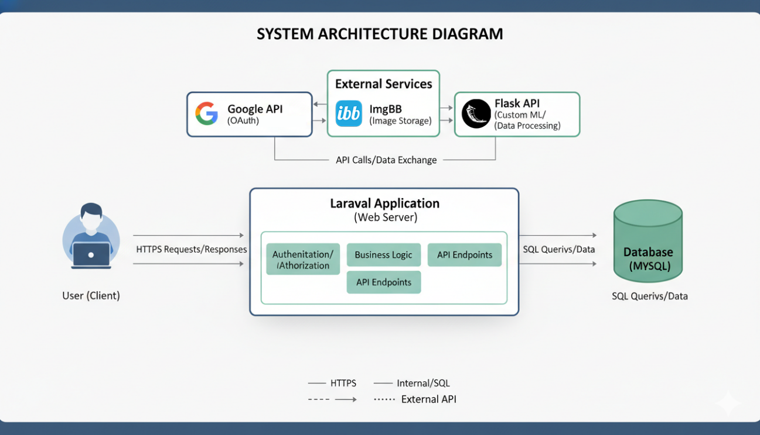

Hình 1. Sơ đồ kiến trúc hệ thống tổng quan



## Sơ đồ Usecase

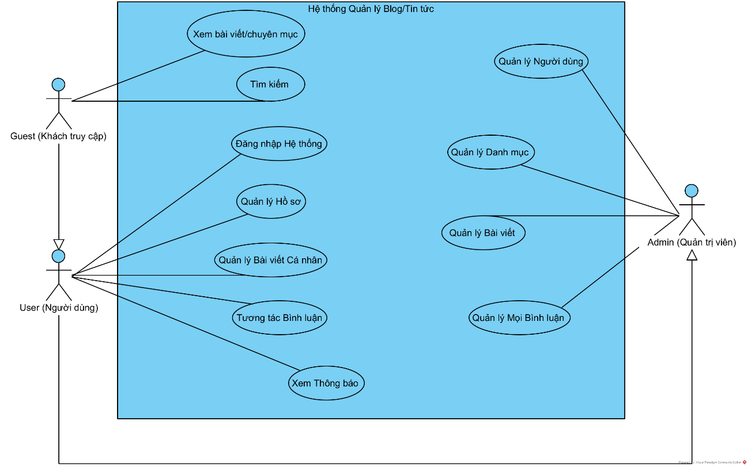

Hình 2. Sơ đồ Usecase tổng quát

## Đặc tả Usecase chi tiết

### Mô tả Usecase "Đăng nhập"

|  |  |
| --- | --- |
| **Tên Usecase** | Đăng nhập (Login) |
| **Tác nhân** | Khách truy cập (Guest) |
| **Mục tiêu** | Xác thực và truy cập hệ thống với tư cách Người dùng (User) hoặc Admin. |
| **Tiền điều kiện** | Khách truy cập chưa đăng nhập. |
| **Mô tả luồng sự kiện chính (Basic Flow)** | 1. Tác nhân chọn chức năng "Đăng nhập". 2. Hệ thống hiển thị form Đăng nhập (yêu cầu email, mật khẩu). 3. Tác nhân nhập email, mật khẩu và nhấn "Đăng nhập". 4. Hệ thống kiểm tra thông tin. 5. Nếu thông tin chính xác và tài khoản đã xác thực email, hệ thống tạo phiên làm việc (session) và chuyển hướng đến trang chủ (hoặc Dashboard nếu là Admin). |
| **Luồng sự kiện thay thế (Alternative Flows)** | 3a. Tác nhân chọn "Đăng nhập bằng Google".   1. Hệ thống chuyển hướng đến trang xác thực của Google. 2. Sau khi xác thực thành công, Google trả về thông tin user. 3. Hệ thống kiểm tra email, nếu đã tồn tại thì đăng nhập, nếu chưa thì tạo tài khoản mới và đăng nhập.   4a. Dữ liệu không hợp lệ (sai email/mật khẩu): Hệ thống báo lỗi và giữ nguyên trang đăng nhập.  4b. Tài khoản chưa xác thực email: Hệ thống thông báo yêu cầu kiểm tra email để xác thực. |
| **Hậu điều kiện** | Tác nhân trở thành "Người dùng" (đã đăng nhập) trên hệ thống. |

Bảng 2. Mô tả Usecase "Đăng nhập"

### Mô tả Usecase "Đăng bài viết"

|  |  |
| --- | --- |
| **Tên Usecase** | Đăng bài viết (Create Post) |
| **Tác nhân** | Người dùng (User) |
| **Mục tiêu** | Tạo một bài viết mới và gửi lên hệ thống để chờ duyệt. |
| **Tiền điều kiện** | Người dùng đã đăng nhập và đã xác thực email. |
| **Mô tả luồng sự kiện chính (Basic Flow)** | 1. Người dùng chọn chức năng "Viết bài mới". 2. Hệ thống hiển thị form tạo bài viết (yêu cầu: Tiêu đề, Danh mục, Ảnh bìa, Nội dung). 3. Người dùng nhập đầy đủ thông tin. Trong quá trình nhập nội dung (sử dụng trình soạn thảo TinyMCE), người dùng có thể tải lên các hình ảnh chèn vào nội dung. 4. Người dùng nhấn nút "Gửi bài" (Submit). 5. Hệ thống kiểm tra dữ liệu hợp lệ (validation). 6. Hệ thống lưu bài viết vào CSDL với trạng thái status = 'pending' (chờ duyệt). 7. Hệ thống thông báo cho các Admin rằng có bài viết mới cần duyệt. 8. Hệ thống chuyển hướng người dùng đến trang quản lý bài viết cá nhân và thông báo thành công. |
| **Luồng sự kiện thay thế (Alternative Flows)** | 5a. Dữ liệu không hợp lệ (thiếu Tiêu đề, thiếu Danh mục...): Hệ thống báo lỗi chi tiết tại các trường nhập liệu và yêu cầu người dùng nhập lại. |
| **Hậu điều kiện** | Bài viết mới được lưu trong CSDL với trạng thái "chờ duyệt". |

Bảng 3. Mô tả Usecase "Đăng bài viết"

### Mô tả Usecase "Duyệt bài viết"

|  |  |
| --- | --- |
| **Tên Usecase** | Duyệt bài viết (Moderate Post) |
| **Tác nhân** | Quản trị viên (Admin) |
| **Mục tiêu** | Xét duyệt các bài viết đang ở trạng thái "chờ duyệt" (pending). |
| **Tiền điều kiện** | Admin đã đăng nhập. Có ít nhất một bài viết đang "chờ duyệt". |
| **Mô tả luồng sự kiện chính (Basic Flow) - Duyệt bài** | 1. Admin truy cập trang "Quản lý bài viết" -> "Bài viết chờ duyệt". 2. Hệ thống hiển thị danh sách các bài viết có status = 'pending'. 3. Admin chọn một bài viết để xem chi tiết. 4. Admin đọc nội dung và nhấn nút "Duyệt" (Approve). 5. Hệ thống cập nhật trạng thái bài viết thành status = 'approved'. 6. Hệ thống gửi thông báo cho tác giả rằng bài viết đã được duyệt. 7. Hệ thống thông báo thành công cho Admin. |
| **Luồng sự kiện thay thế (Alternative Flows) - Từ chối bài** | 4a. Admin đọc nội dung và nhấn nút "Từ chối" (Reject).   1. Hệ thống hiển thị yêu cầu nhập lý do từ chối. 2. Admin nhập lý do và xác nhận. 3. Hệ thống cập nhật trạng thái bài viết thành status = 'rejected' và lưu lại rejected_reason. 4. Hệ thống gửi thông báo (kèm lý do) cho tác giả rằng bài viết đã bị từ chối. |
| **Hậu điều kiện** | Bài viết được chuyển sang trạng thái "đã duyệt" (và hiển thị công khai) hoặc "bị từ chối". |

Bảng 4. Mô tả Usecase "Duyệt bài viết"

## Thiết kế cơ sở dữ liệu

### Sơ đồ quan hệ thực thể (ERD)

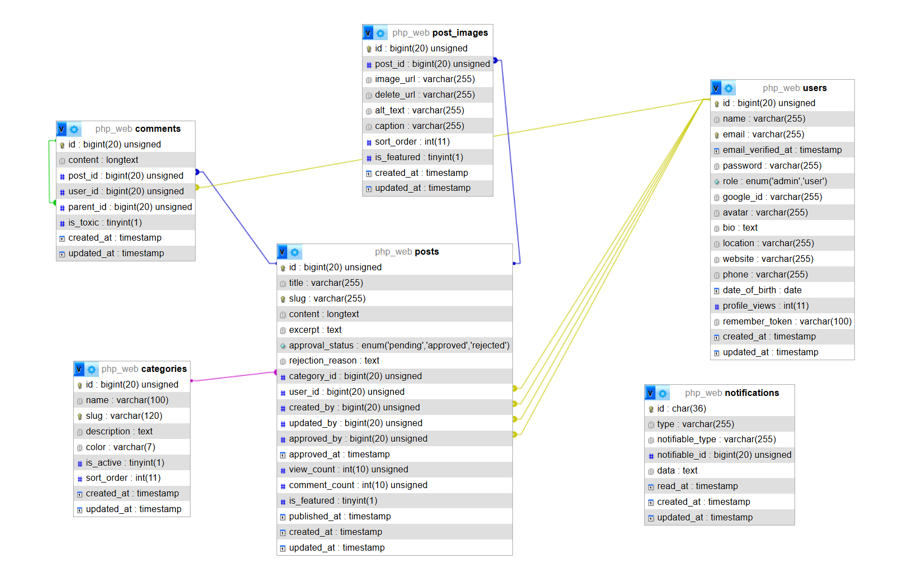

Bảng 5. Sơ đồ quan hệ thực thể (ERD)

### Mô tả chi tiết các bảng

1. **Bảng users**

|  |  |  |  |  |
| --- | --- | --- | --- | --- |
| **Tên trường** | **Kiểu dữ liệu** | **Khóa** | **Ràng buộc** | **Mô tả** |
| id | BIGINT | PK | Auto-increment | Mã định danh người dùng |
| name | VARCHAR(255) |  | Not Null | Tên hiển thị |
| email | VARCHAR(255) | Unique | Not Null | Email đăng nhập |
| password | VARCHAR(255) |  | Nullable | Mật khẩu (đã mã hóa). Null nếu đăng nhập bằng Google. |
| email_verified_at | TIMESTAMP |  | Nullable | Dấu thời gian xác thực email |
| avatar | VARCHAR(255) |  | Nullable | Đường dẫn ảnh đại diện |
| bio | TEXT |  | Nullable | Tiểu sử ngắn |
| role | ENUM('admin', 'user') |  | Not Null, Default 'user' | Phân quyền người dùng |
| google_id | VARCHAR(255) |  | Nullable | ID từ Google (dùng cho đăng nhập xã hội) |
| created_at | TIMESTAMP |  |  |  |
| updated_at | TIMESTAMP |  |  |  |

1. **Bảng categories**

|  |  |  |  |  |
| --- | --- | --- | --- | --- |
| **Tên trường** | **Kiểu dữ liệu** | **Khóa** | **Ràng buộc** | **Mô tả** |
| id | BIGINT | PK | Auto-increment | Mã định danh danh mục |
| name | VARCHAR(255) |  | Not Null | Tên danh mục |
| slug | VARCHAR(255) | Unique | Not Null | Chuỗi định danh (dùng cho URL) |
| created_at | TIMESTAMP |  |  |  |
| updated_at | TIMESTAMP |  |  |  |

1. **Bảng posts**

|  |  |  |  |  |
| --- | --- | --- | --- | --- |
| **Tên trường** | **Kiểu dữ liệu** | **Khóa** | **Ràng buộc** | **Mô tả** |
| id | BIGINT | PK | Auto-increment | Mã định danh bài viết |
| user_id | BIGINT | FK | Not Null | Khóa ngoại trỏ đến users(id) |
| category_id | BIGINT | FK | Not Null | Khóa ngoại trỏ đến categories(id) |
| title | VARCHAR(255) |  | Not Null | Tiêu đề bài viết |
| slug | VARCHAR(255) | Unique | Not Null | Chuỗi định danh (dùng cho URL) |
| thumbnail | VARCHAR(255) |  | Nullable | Đường dẫn ảnh bìa |
| body | LONGTEXT |  | Not Null | Nội dung chi tiết bài viết (HTML) |
| status | ENUM('pending', 'approved', 'rejected') |  | Not Null, Default 'pending' | Trạng thái duyệt bài |
| rejected_reason | VARCHAR(255) |  | Nullable | Lý do nếu bài viết bị từ chối |
| created_at | TIMESTAMP |  |  |  |
| updated_at | TIMESTAMP |  |  |  |

1. **Bảng comments**

|  |  |  |  |  |
| --- | --- | --- | --- | --- |
| **Tên trường** | **Kiểu dữ liệu** | **Khóa** | **Ràng buộc** | **Mô tả** |
| id | BIGINT | PK | Auto-increment | Mã định danh bình luận |
| user_id | BIGINT | FK | Not Null | Khóa ngoại trỏ đến users(id) |
| post_id | BIGINT | FK | Not Null | Khóa ngoại trỏ đến posts(id) |
| parent_id | BIGINT | FK | Nullable | Khóa ngoại trỏ đến comments(id) (dùng cho trả lời) |
| body | TEXT |  | Not Null | Nội dung bình luận |
| is_toxic | BOOLEAN |  | Default false | Cờ đánh dấu bình luận độc hại (từ API) |
| created_at | TIMESTAMP |  |  |  |
| updated_at | TIMESTAMP |  |  |  |

1. **Bảng post_images**

|  |  |  |  |  |
| --- | --- | --- | --- | --- |
| **Tên trường** | **Kiểu dữ liệu** | **Khóa** | **Ràng buộc** | **Mô tả** |
| id | BIGINT | PK | Auto-increment | Mã định danh hình ảnh |
| post_id | BIGINT | FK | Nullable (hoặc Not Null) | Khóa ngoại trỏ đến posts(id). Xác định ảnh này thuộc bài viết nào. |
| path | VARCHAR(255) |  | Not Null | Đường dẫn lưu trữ của hình ảnh (có thể là link ImgBB hoặc đường dẫn local). |
| created_at | TIMESTAMP |  |  |  |
| updated_at | TIMESTAMP |  |  |  |

1. **Bảng notifications**

|  |  |  |  |  |
| --- | --- | --- | --- | --- |
| **Tên trường** | **Kiểu dữ liệu** | **Khóa** | **Ràng buộc** | **Mô tả** |
| id | CHAR(36) | PK |  | Mã định danh duy nhất (UUID) |
| type | VARCHAR(255) |  | Not Null | Loại thông báo |
| notifiable_type | VARCHAR(255) |  | Not Null | Tên Model nhận thông báo |
| notifiable_id | BIGINT |  | Not Null | ID của user nhận thông báo |
| data | TEXT |  | Not Null | Nội dung thông báo |
| read_at | TIMESTAMP |  | Nullable | Dấu thời gian khi người dùng đã đọc thông báo |
| created_at | TIMESTAMP |  |  |  |
| updated_at | TIMESTAMP |  |  |  |

1. **MÔ TẢ CHỨC NĂNG VÀ GIAO DIỆN**

## Nhóm chức năng Quản trị (Admin)

Đây là nhóm chức năng dành cho người quản lý hệ thống, yêu cầu quyền truy cập cao nhất và được truy cập thông qua một khu vực quản trị (Admin Panel) riêng biệt.

* **Trang tổng quan (Dashboard):** Hiển thị các thống kê nhanh về tình trạng của website, bao gồm: Tổng số người dùng, tổng số bài viết (theo các trạng thái: đã duyệt, chờ duyệt, bị từ chối), tổng số danh mục và tổng số bình luận.

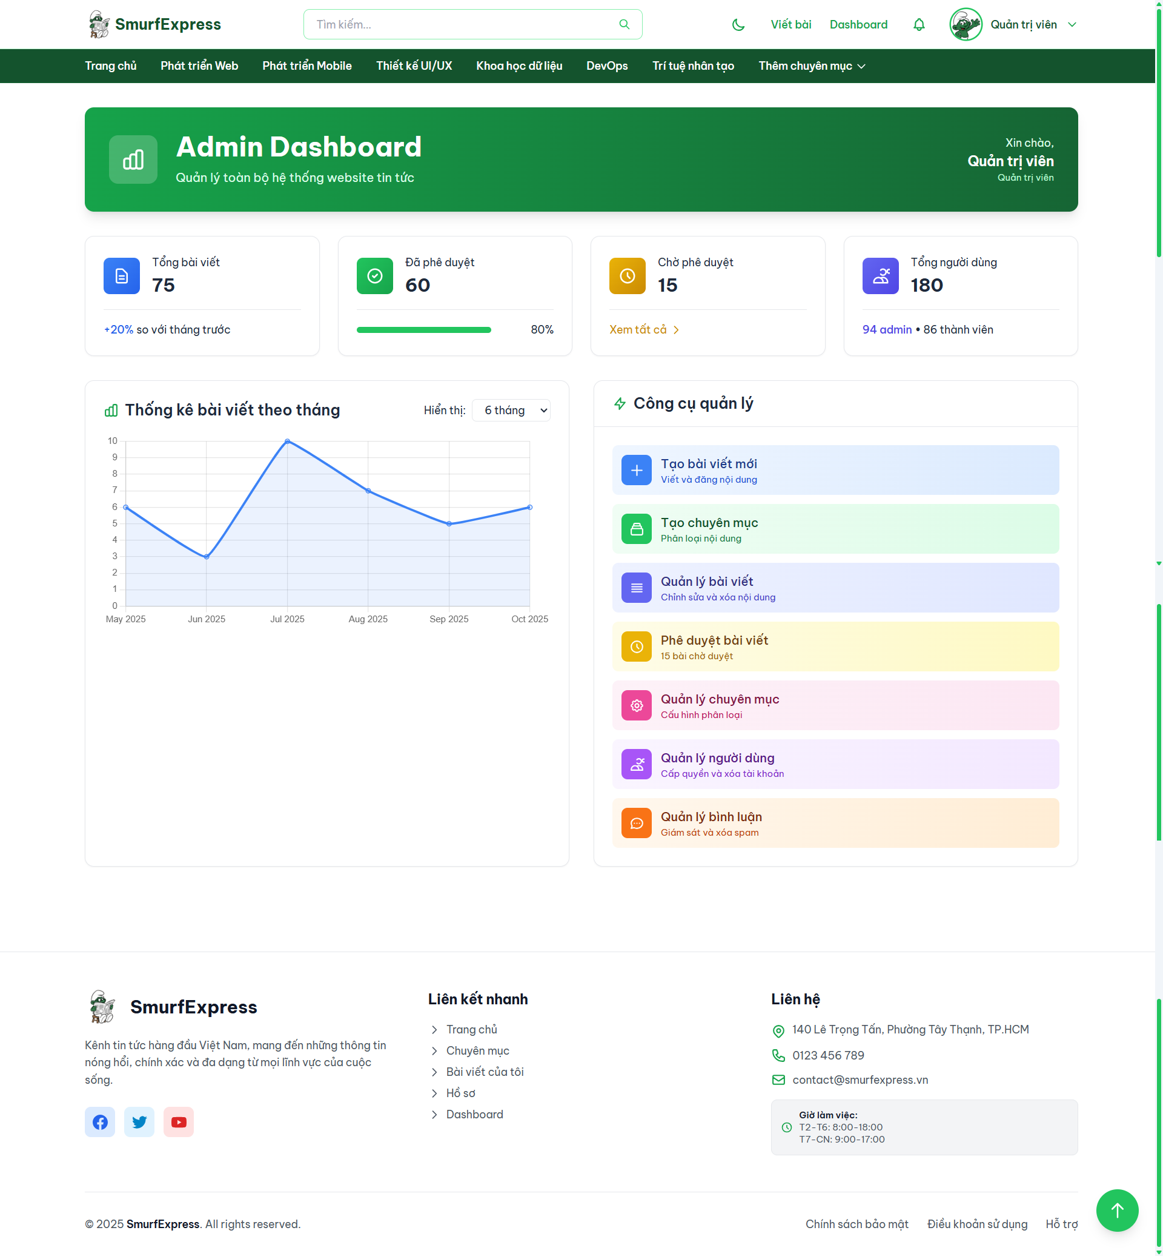

Hình 3. Màn hình Trang Dashboard (Admin)

* **Quản lý Danh mục (Categories):** Cung cấp đầy đủ các thao tác CRUD (Tạo, Xem, Sửa, Xóa). Cho phép Admin tạo mới các danh mục (ví dụ: Công nghệ, Đời sống...). Khi tạo hoặc sửa, hệ thống tự động tạo ra một "slug" (chuỗi định danh URL) thân thiện từ tên danh mục để tối ưu cho SEO.

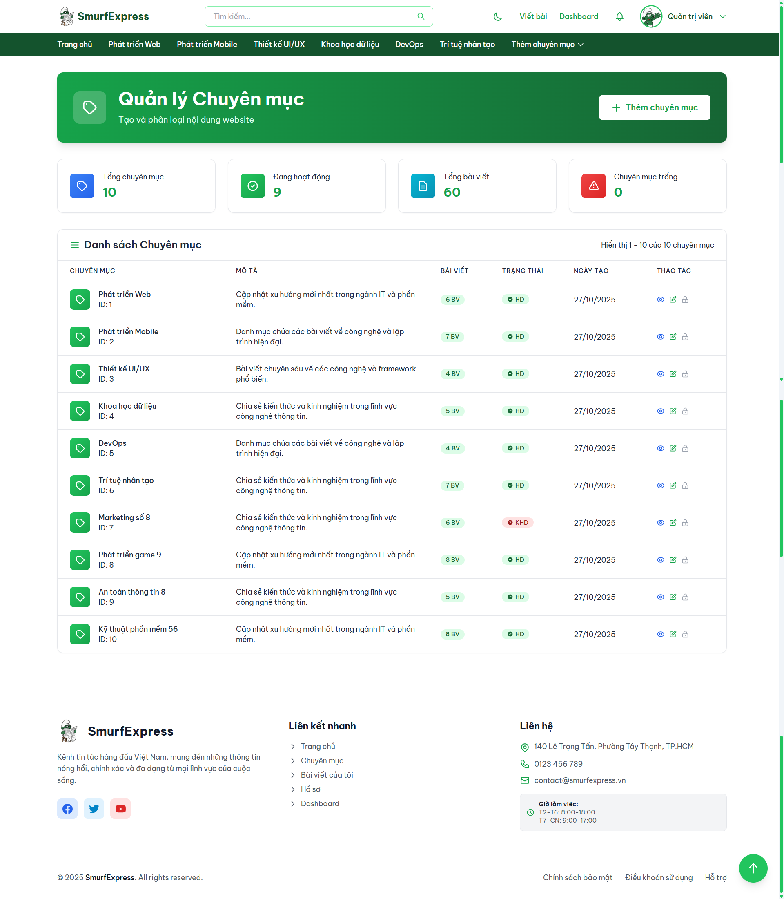

Hình 4. Màn hình Trang Quản lý Chuyên mục

* **Quản lý Người dùng (Users):** Hiển thị danh sách tất cả người dùng đã đăng ký trên hệ thống. Cho phép Admin chỉnh sửa thông tin người dùng, đặc biệt là chức năng phân quyền, cho phép nâng cấp một 'User' bình thường lên 'Admin' hoặc hạ quyền một 'Admin' xuống 'User'. Cho phép Admin xóa người dùng ra khỏi hệ thống.

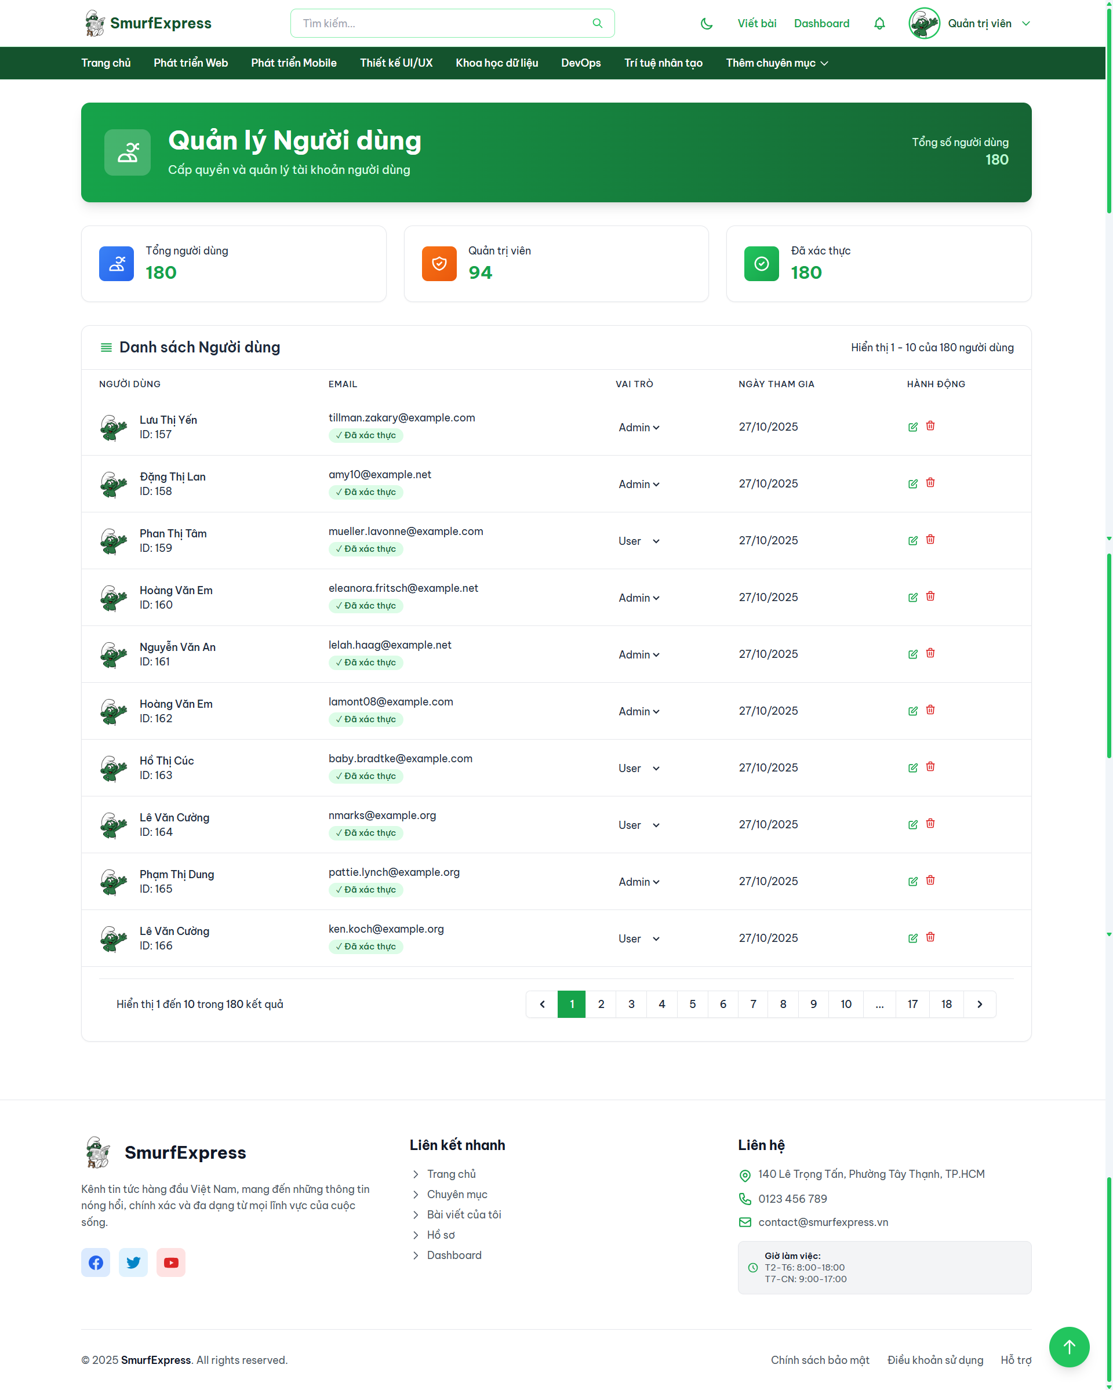

Hình 5. Màn hình Trang Quản lý Người dùng

**Quản lý/Duyệt bài viết (Posts):** Đây là chức năng nghiệp vụ cốt lõi của Admin.Admin có thể xem tất cả các bài viết đang ở trạng thái "Chờ duyệt" (pending).Khi xem một bài viết chờ duyệt, Admin có hai lựa chọn:

1. **Duyệt (Approve):** Bài viết được chuyển trạng thái sang "Đã duyệt" (approved), hiển thị công khai ra trang chủ và gửi thông báo "Bài viết đã được duyệt" đến tác giả.
2. **Từ chối (Reject):** Hệ thống hiển thị một pop-up yêu cầu Admin nhập lý do từ chối. Sau khi xác nhận, bài viết chuyển sang trạng thái "Bị từ chối" (rejected), và gửi thông báo (kèm lý do) đến tác giả.

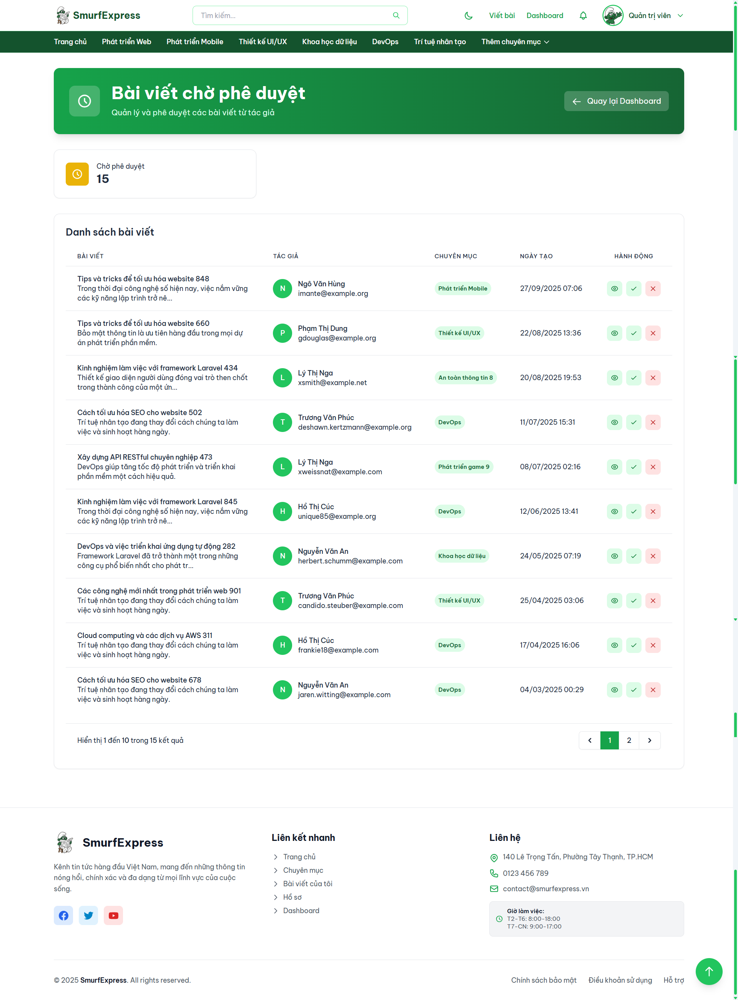

Hình 6. Màn hình Trang Phê duyệt bài viết

* **Quản lý Bình luận (Comments):** Hiển thị danh sách tất cả các bình luận trên toàn hệ thống. Cung cấp chức năng Xóa bất kỳ bình luận nào. Chức năng này dùng để kiểm duyệt và loại bỏ các bình luận vi phạm, spam, hoặc các bình luận bị hệ thống API đánh dấu là "độc hại" (toxic).

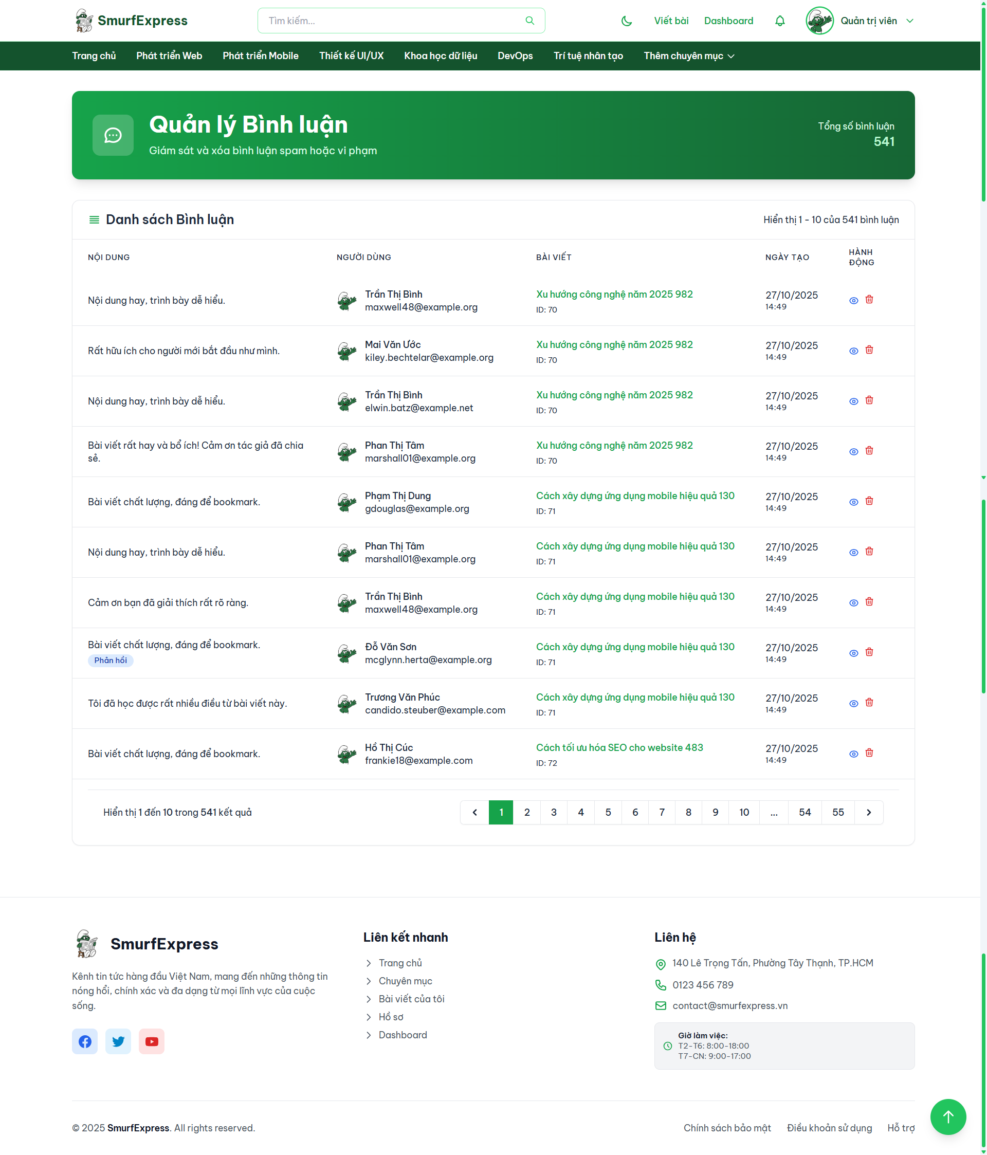

Hình 7. Màn hình Trang Quản lý Bình luận

## Nhóm chức năng Người dùng (Tác giả)

Đây là nhóm chức năng dành cho các thành viên đã đăng ký tài khoản.

* **Xác thực (Authentication):**
  + **Đăng ký:** Người dùng cung cấp Tên, Email, Mật khẩu. Hệ thống sẽ gửi một email yêu cầu người dùng nhấp vào link để xác thực email trước khi có thể đăng nhập hoặc đăng bài.

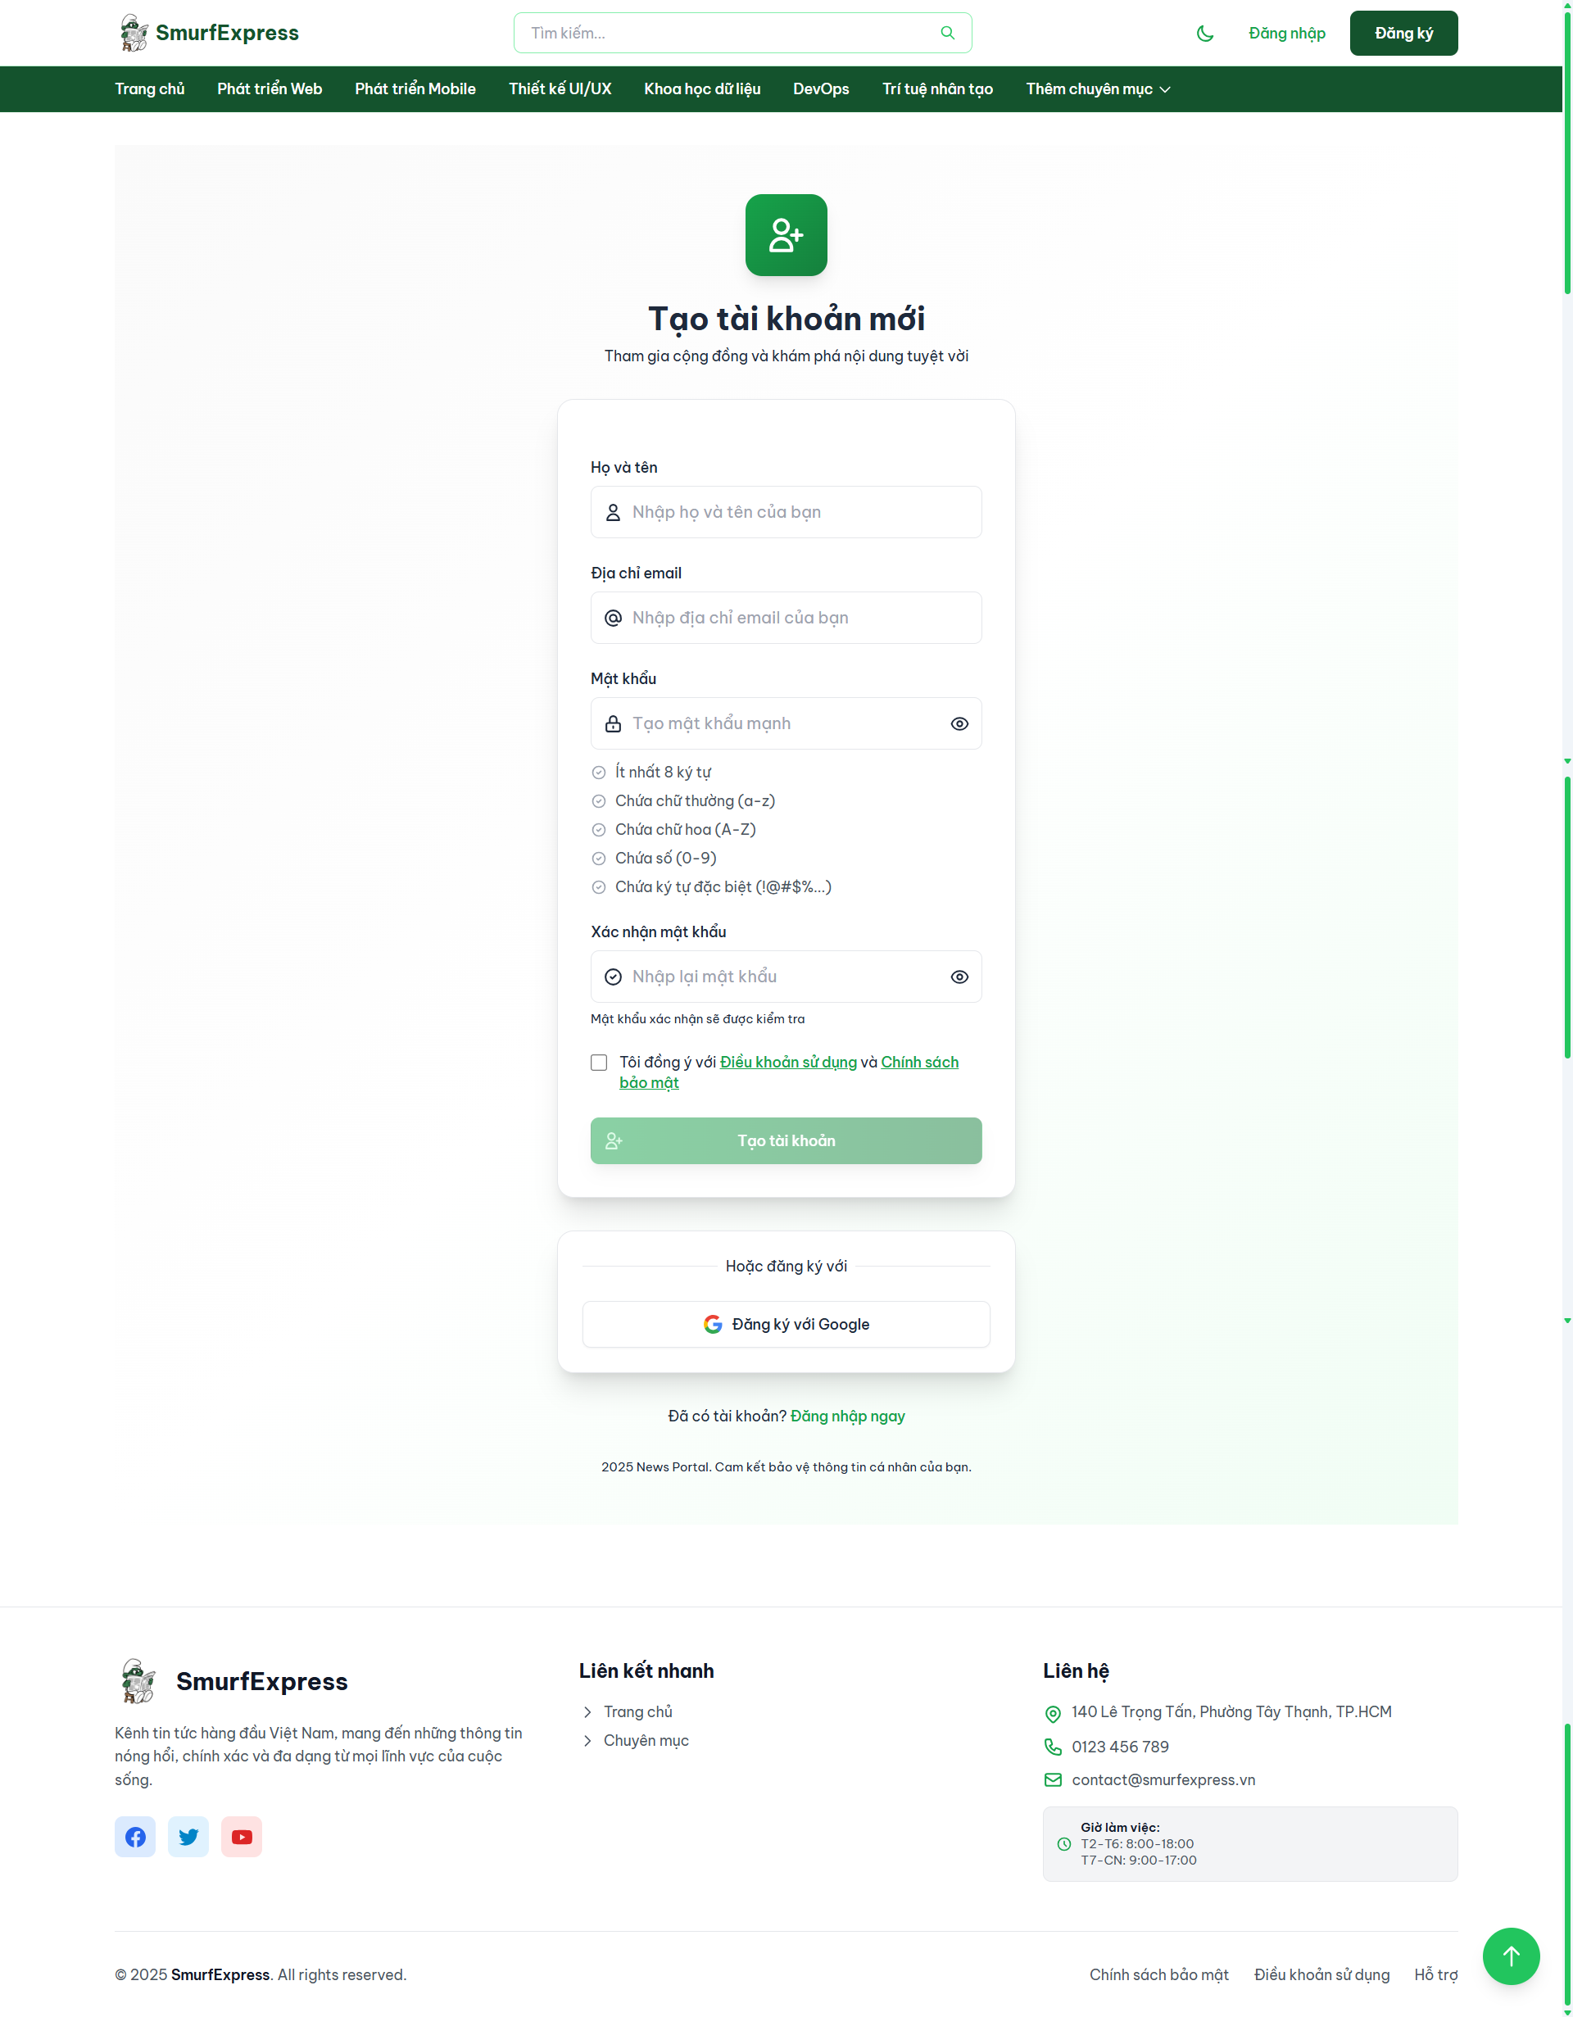

Hình 8. Màn hình Trang đăng kí

* + **Đăng nhập:** Người dùng đăng nhập bằng Email và Mật khẩu.
  + **Đăng nhập bằng Google:** Cung cấp lựa chọn đăng nhập nhanh thông qua tài khoản Google.

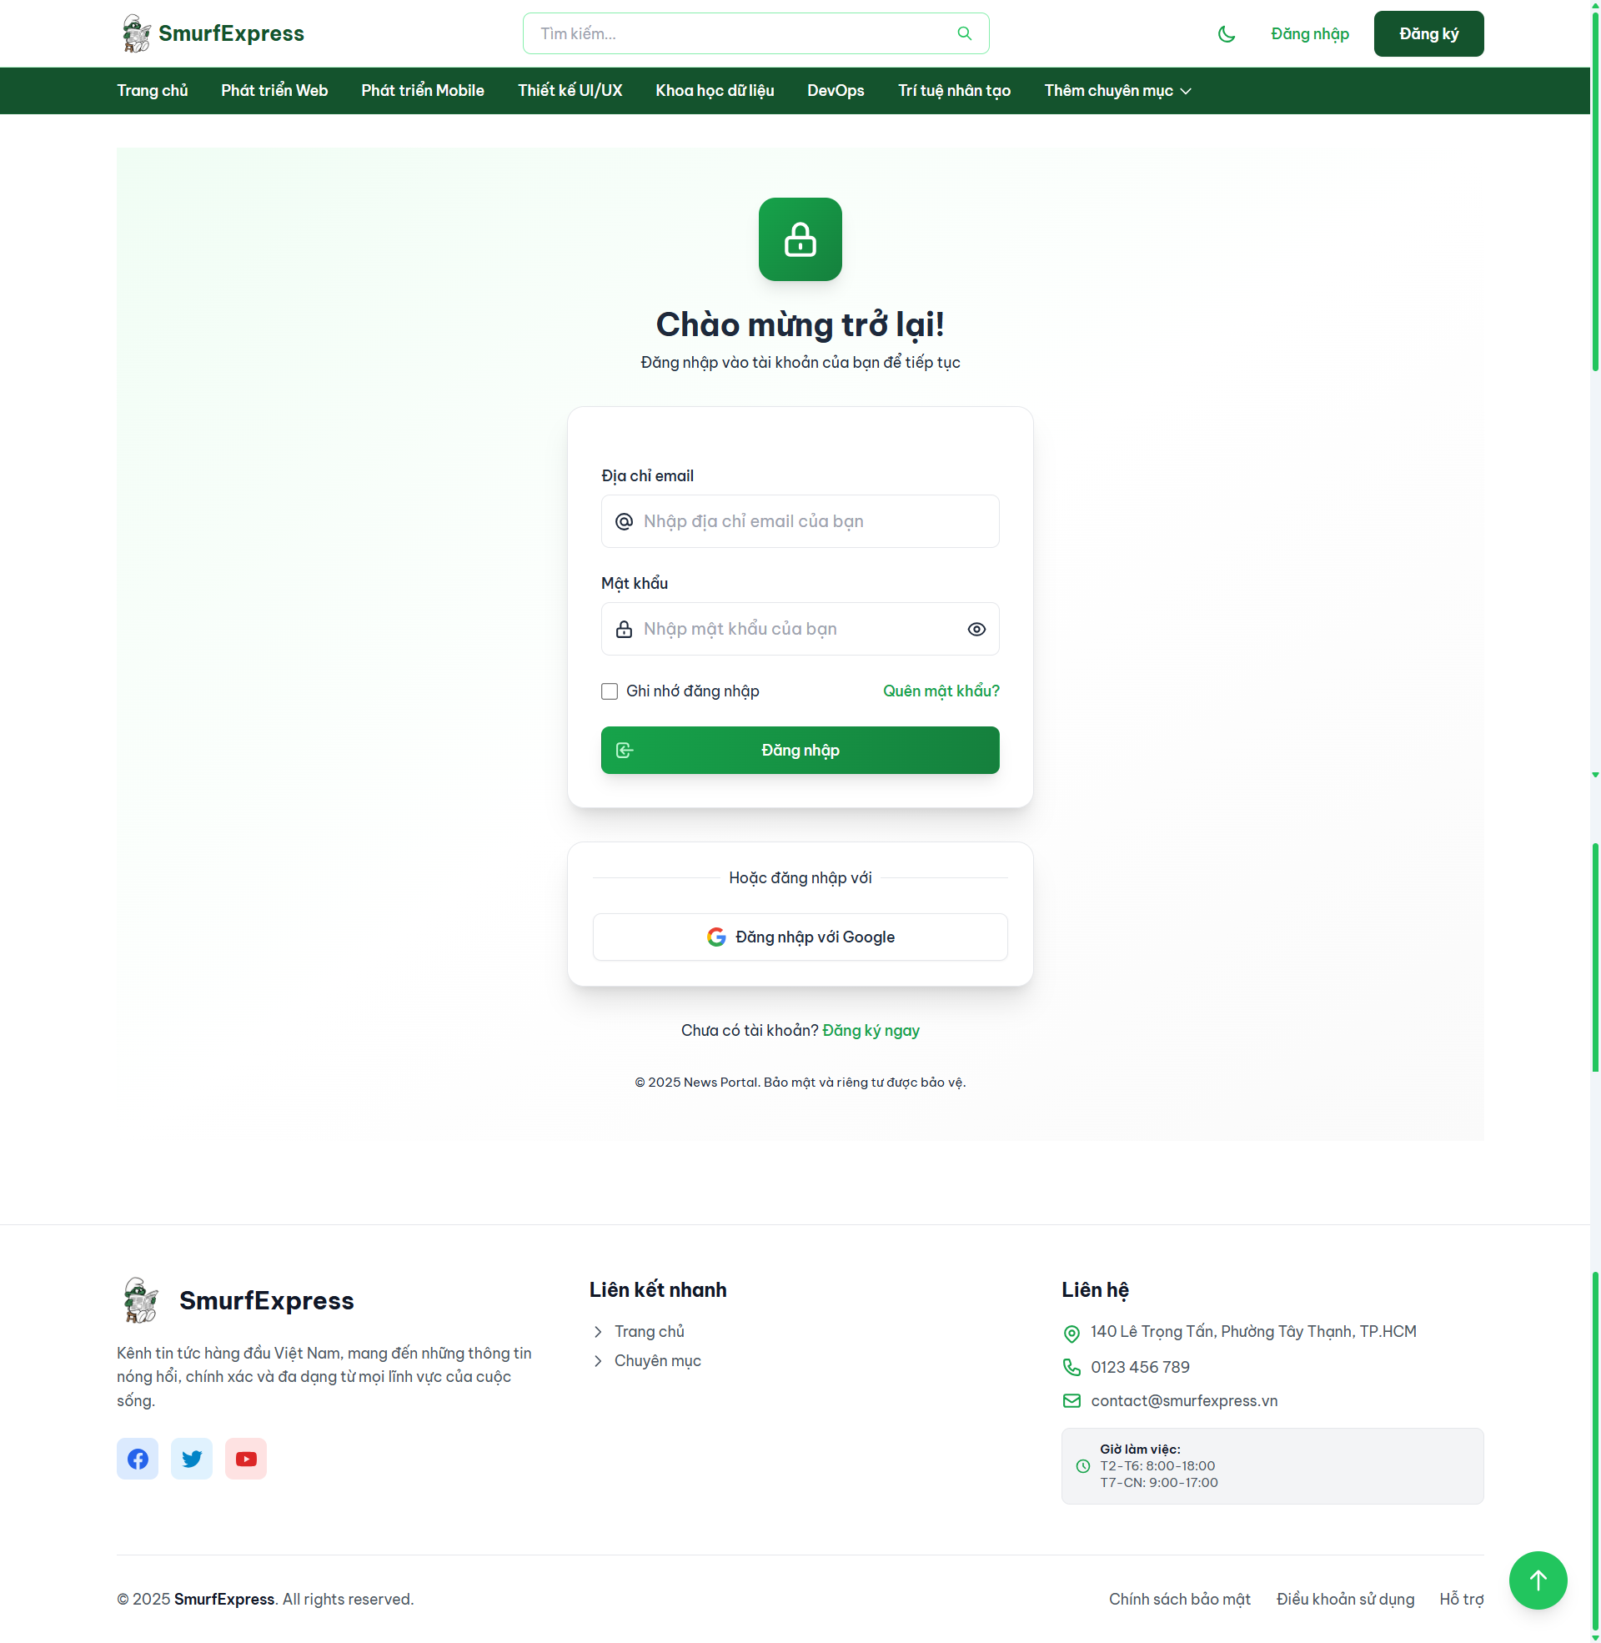

Hình 9. Màn hình Trang đăng nhập

* + **Quên mật khẩu:** Người dùng nhập email, hệ thống sẽ gửi link để đặt lại mật khẩu mới.

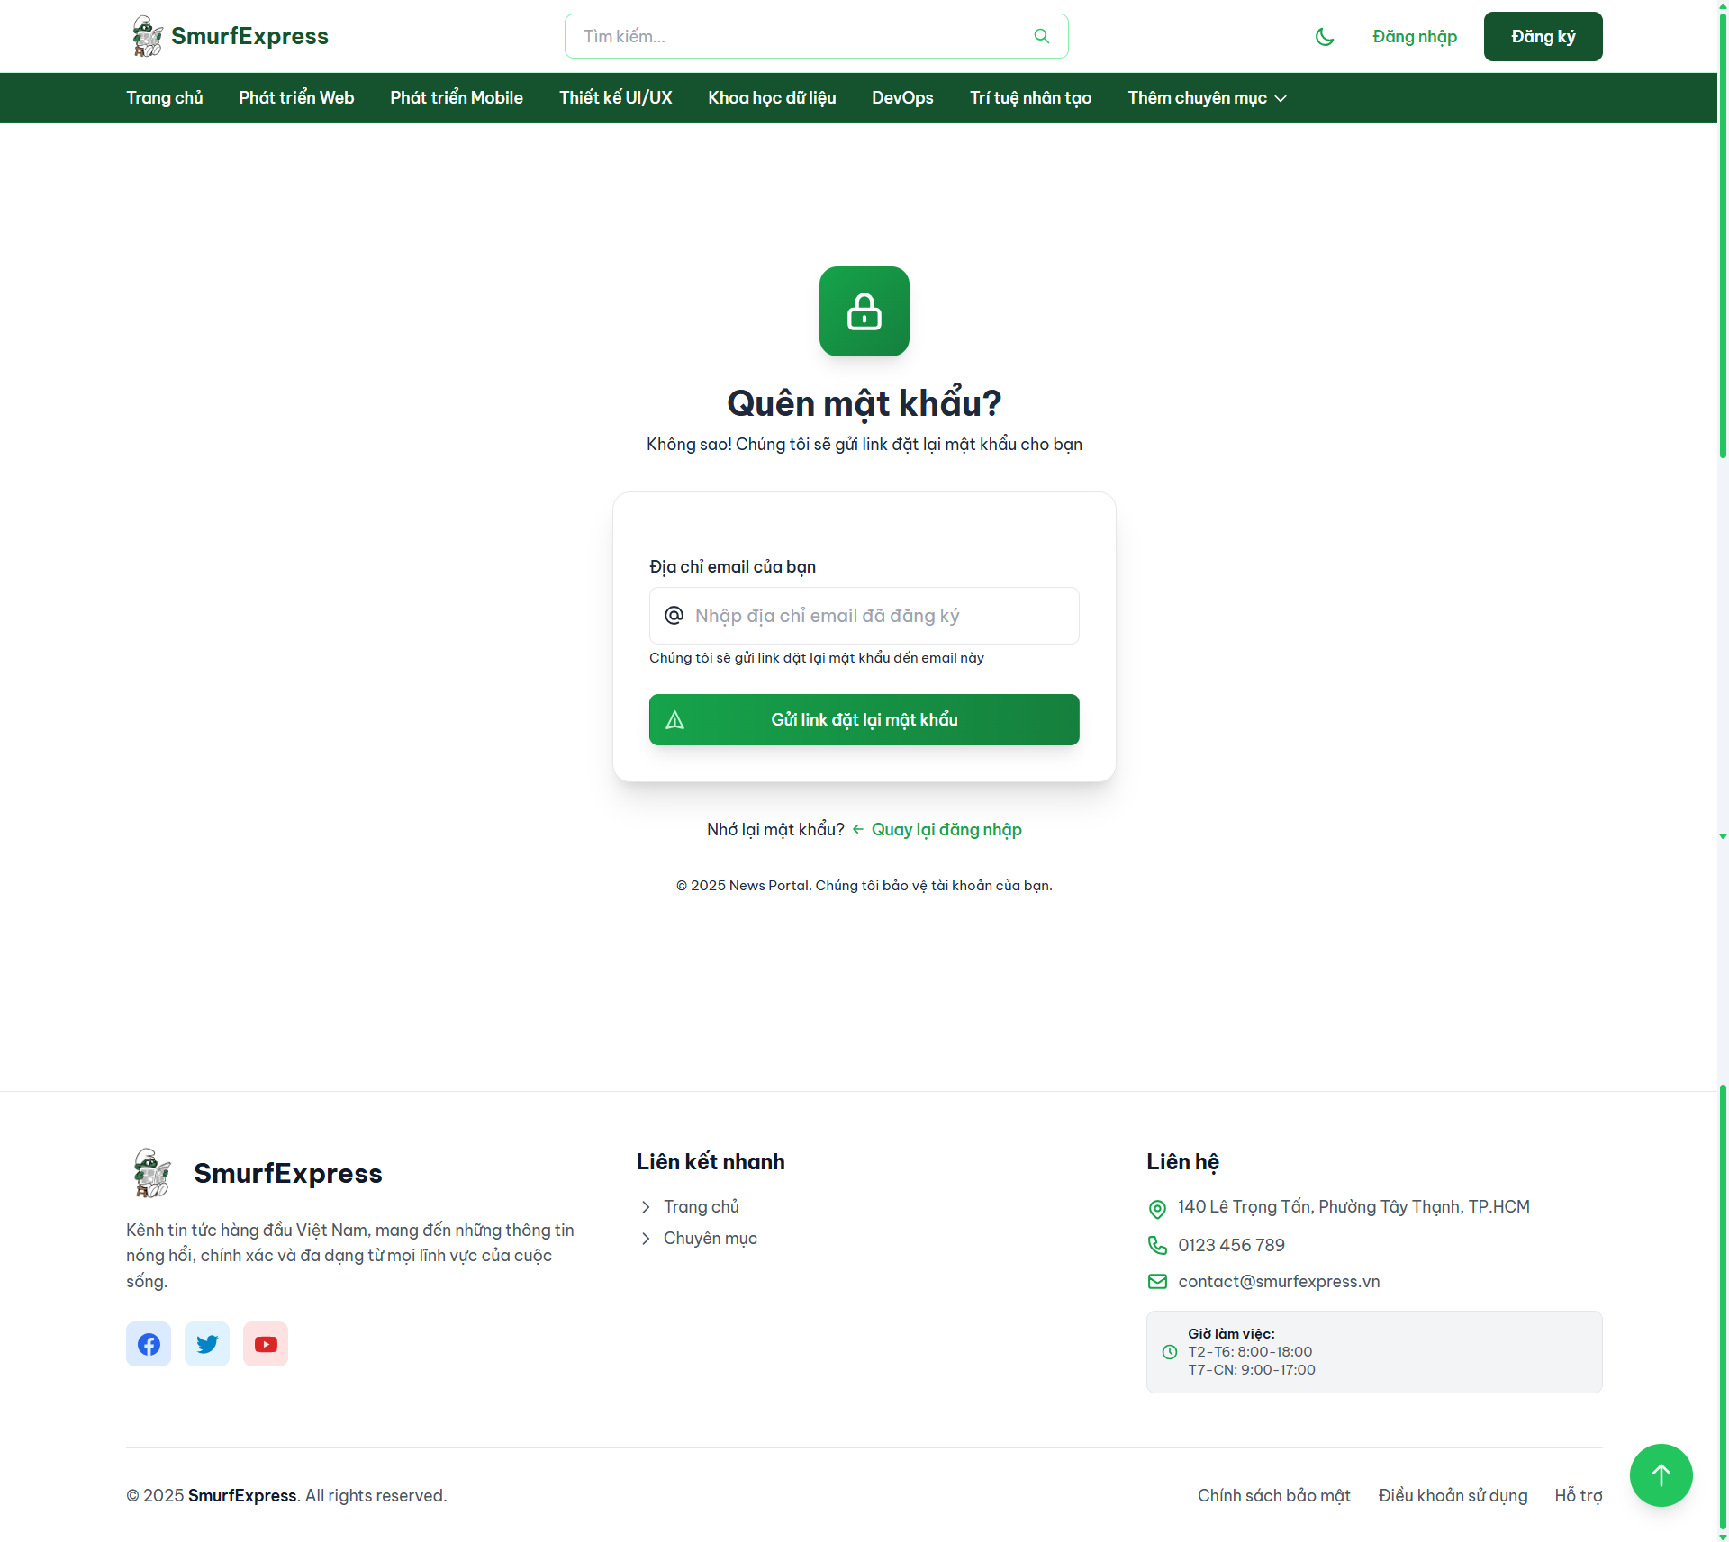

Hình 10. Màn hình Trang Quên mật khẩu

* + **Đăng xuất:** Thoát khỏi phiên đăng nhập.
* **Quản lý Hồ sơ (Profile):** Người dùng có thể truy cập trang hồ sơ cá nhân để:
  + **Cập nhật thông tin:** Thay đổi Tên hiển thị, Ảnh đại diện (Avatar) và Tiểu sử (Bio).

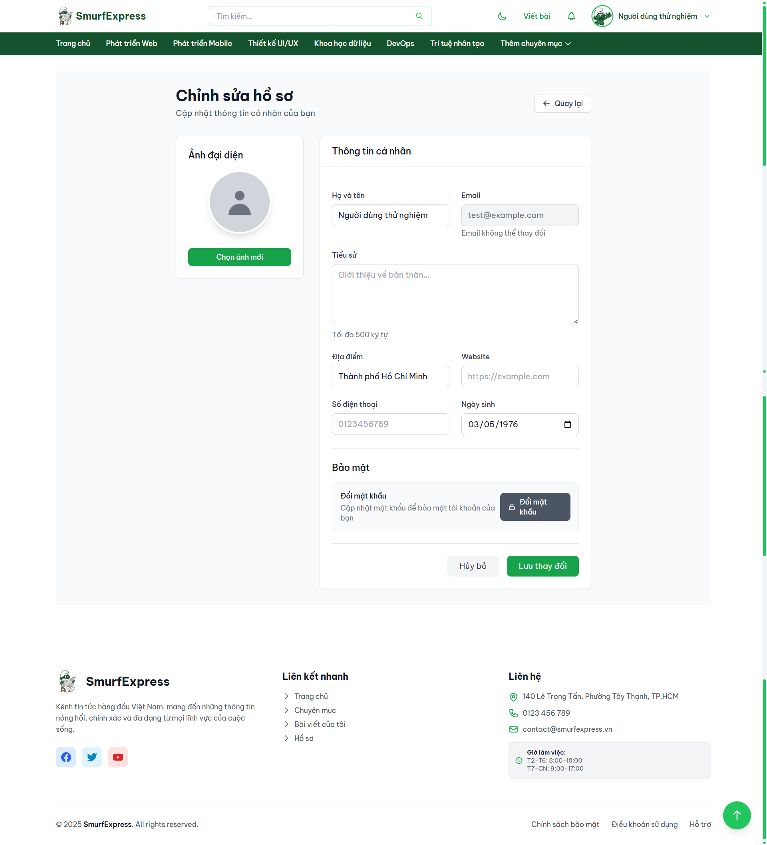

Hình 11. Màn hình Trang Chỉnh sửa hồ sơ

* + **Đổi mật khẩu:** Cập nhật mật khẩu mới (yêu cầu nhập mật khẩu cũ và mật khẩu mới).

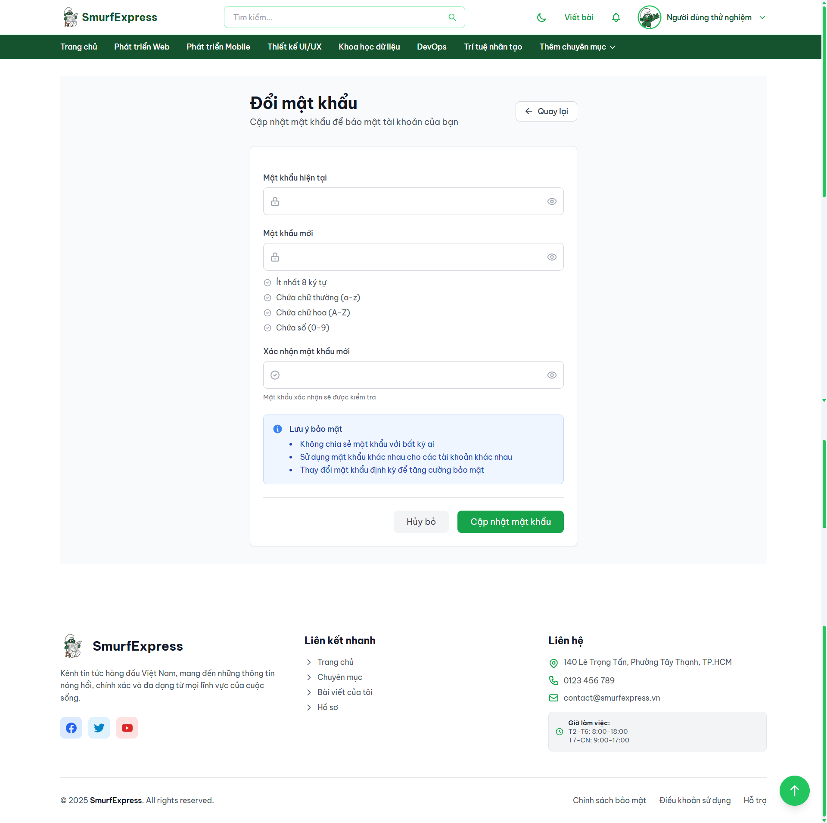

Hình 12. Màn hình Trang Đổi mật khẩu

* **Quản lý Bài viết cá nhân (My Posts):**
  + **Tạo bài viết:**
    - Người dùng được cung cấp một form nhập liệu bao gồm: Tiêu đề, chọn Danh mục (từ danh sách Admin đã tạo), tải lên Ảnh bìa (Thumbnail).

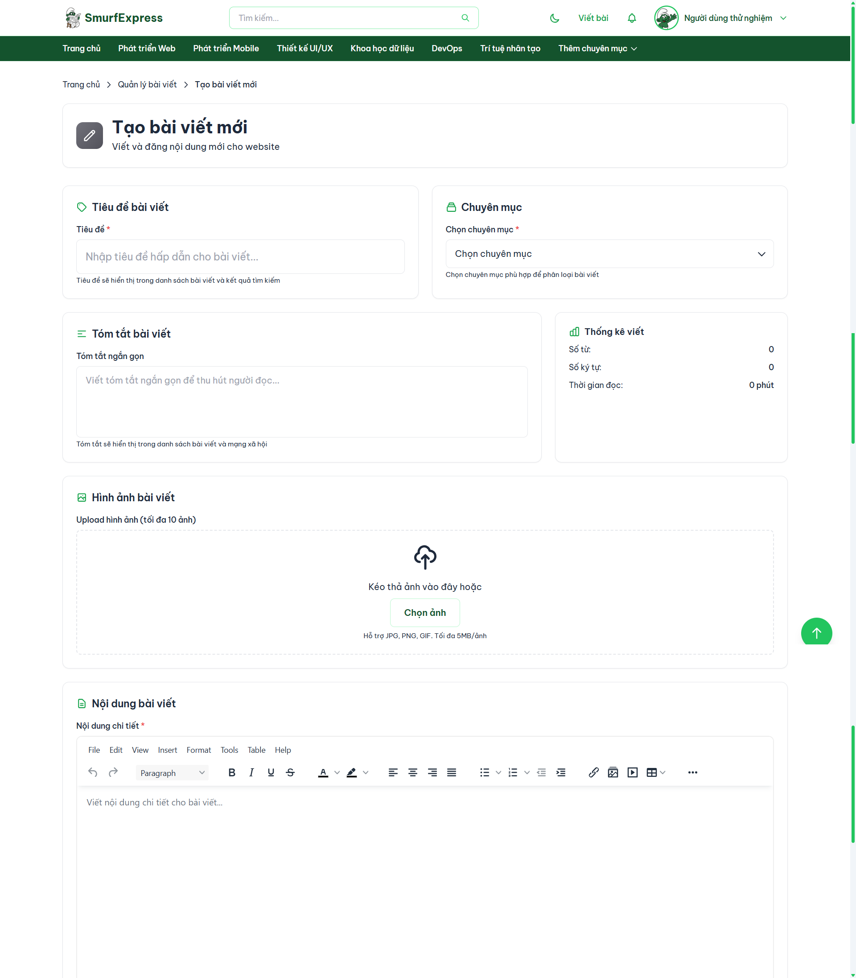

Hình 13. Màn hình Trang Tạo bài viết mới (1)

* + - Phần nội dung (Body) sử dụng trình soạn thảo văn bản TinyMCE, cho phép người dùng định dạng văn bản (in đậm, nghiêng...), chèn danh sách, và đặc biệt là tải ảnh trực tiếp vào nội dung bài viết.

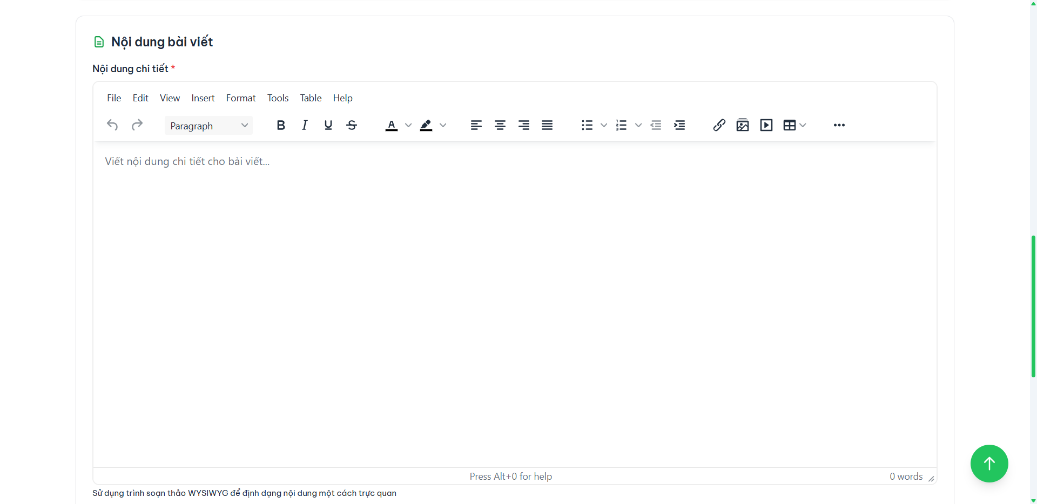

Hình 14. Màn hình Trang Tạo bài viết mới (2)

* + - Khi gửi bài, bài viết mặc định ở trạng thái "Chờ duyệt".
  + **Xem bài viết cá nhân:** Người dùng có một trang riêng để xem danh sách các bài viết mình đã tạo, kèm theo trạng thái của từng bài (Đã duyệt, Chờ duyệt, Bị từ chối). Nếu bị từ chối, người dùng có thể thấy lý do.

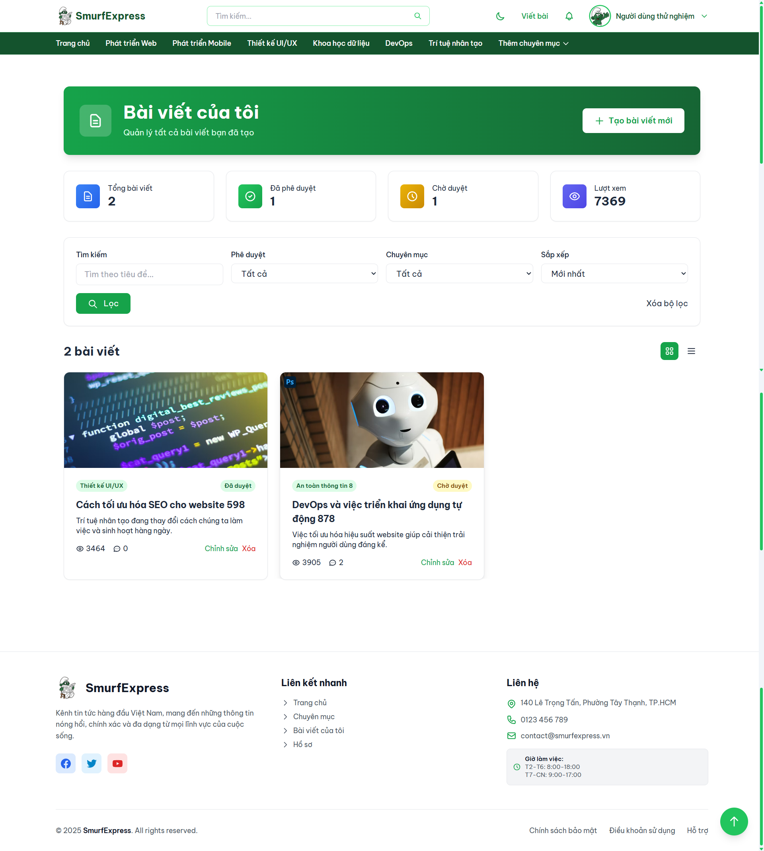

Hình 15. Màn hình Trang Bài viết của tôi

* + **Cập nhật/Xóa bài viết:** Người dùng có quyền sửa hoặc xóa các bài viết của chính mình.

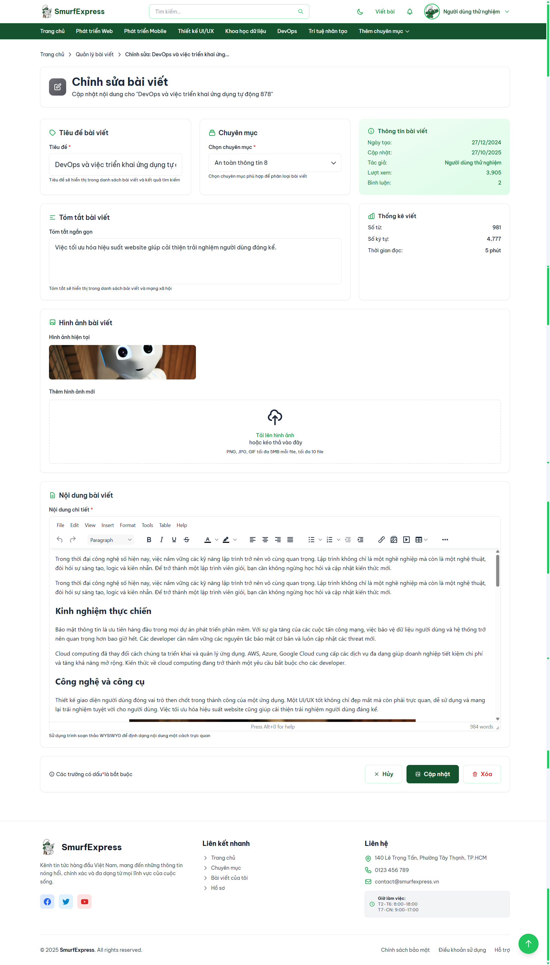

Hình 16. Màn hình Trang Chỉnh sửa bài viết

* **Tương tác (Bình luận):**
  + **Viết bình luận:** Khi xem một bài viết, người dùng đã đăng nhập có thể gửi bình luận.

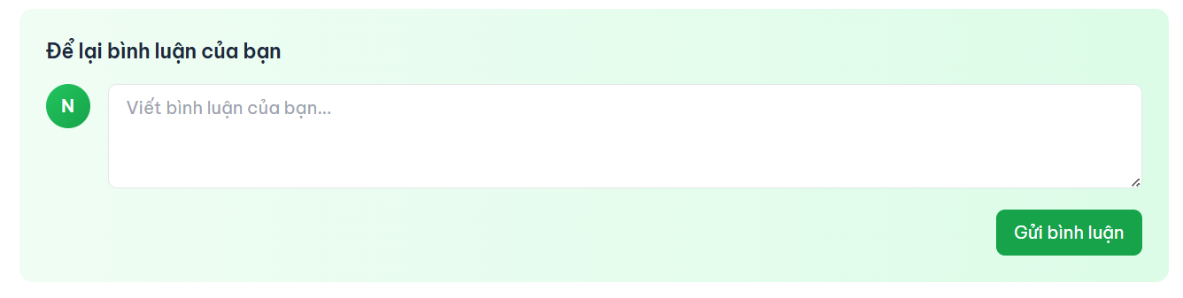

Hình 17. Viết bình luận

* + **Kiểm duyệt tự động:** Trước khi lưu, nội dung bình luận được gửi qua một API (Python) để phân tích. Nếu bị đánh dấu là "độc hại", bình luận vẫn được lưu nhưng sẽ bị ẩn đi (hoặc được đánh dấu đặc biệt để Admin kiểm duyệt).

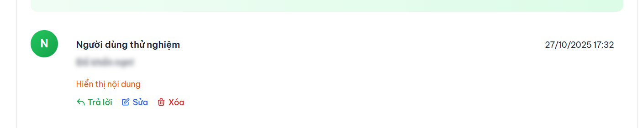

Hình 18. Bình luận vi phạm

* + **Trả lời bình luận (Nested Comments):** Người dùng có thể trả lời một bình luận đã có, tạo thành một cấu trúc bình luận phân cấp (cha-con).

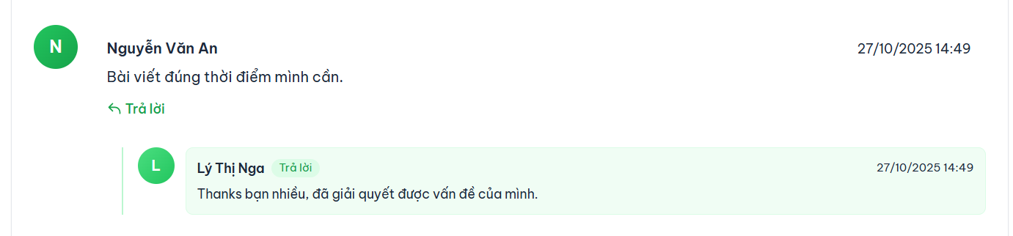

Hình 19. Trả lời bình luận

* + **Sửa/Xóa bình luận:** Người dùng có quyền sửa hoặc xóa các bình luận do chính mình tạo ra.

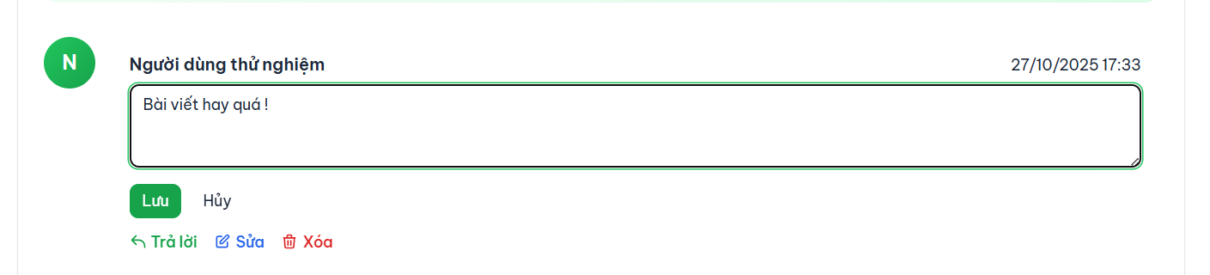

Hình 20. Sửa/Xóa bình luận

* **Hệ thống Thông báo (Notifications):**
  + Người dùng nhận thông báo (hiển thị trên thanh điều hướng) khi có các sự kiện mới liên quan đến mình, bao gồm:
    - Bài viết được Admin duyệt.
    - Bài viết bị Admin từ chối.
    - Có người bình luận vào bài viết của mình.
    - Có người trả lời bình luận của mình.
  + Người dùng có thể nhấp vào để xem chi tiết và đánh dấu thông báo là "đã đọc".

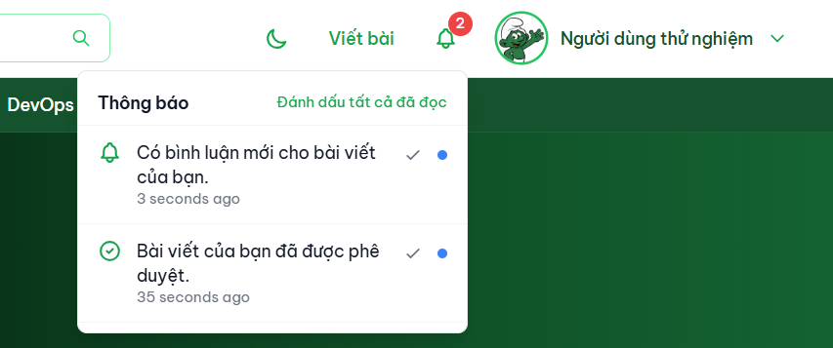

Hình 21. Thông báo trong ứng dụng

## Nhóm chức năng Khách truy cập (Guest)

Đây là các chức năng công khai mà bất kỳ ai truy cập website cũng có thể sử dụng mà không cần đăng nhập.

* **Xem trang chủ:** Hiển thị danh sách các bài viết mới nhất đã được duyệt (Approved), sắp xếp theo thời gian và có phân trang.

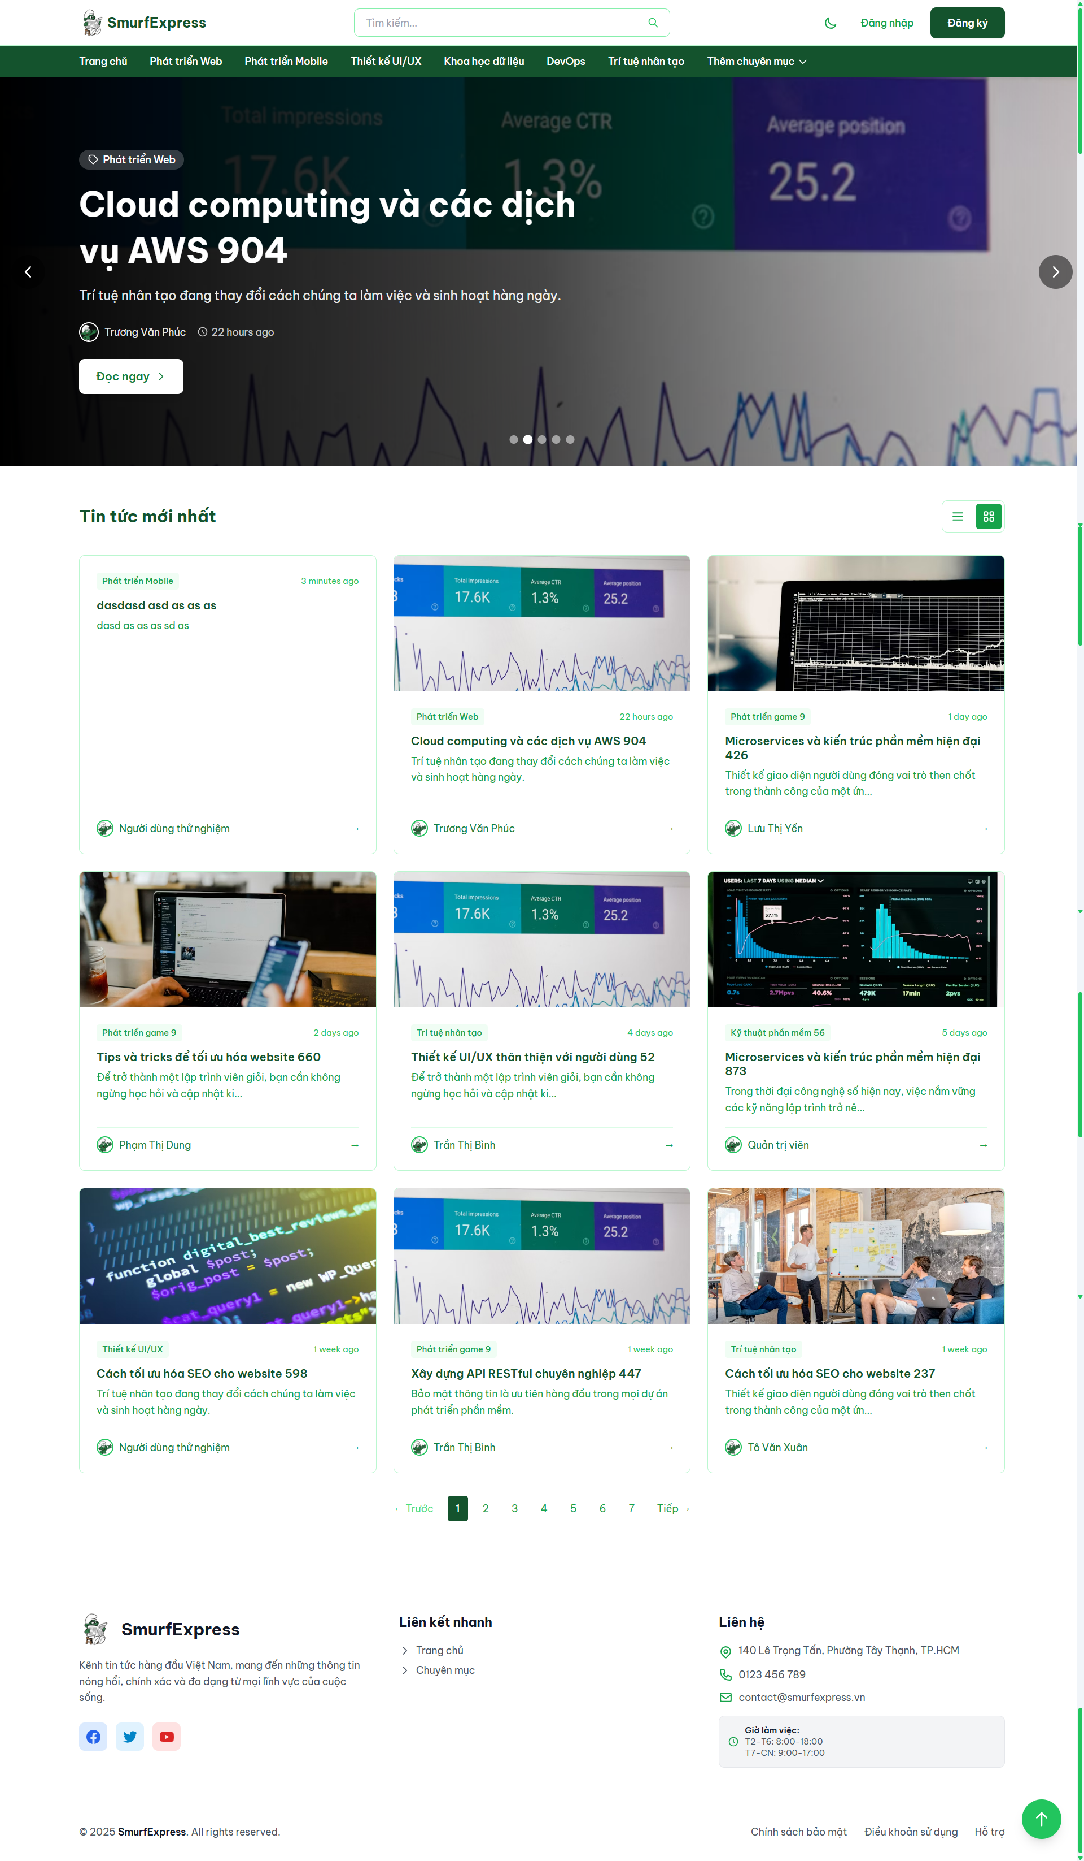

Hình 22. Màn hình Trang chủ (Homepage)

* **Xem bài viết theo danh mục:** Người dùng có thể nhấp vào một danh mục để xem tất cả các bài viết đã duyệt thuộc danh mục đó.

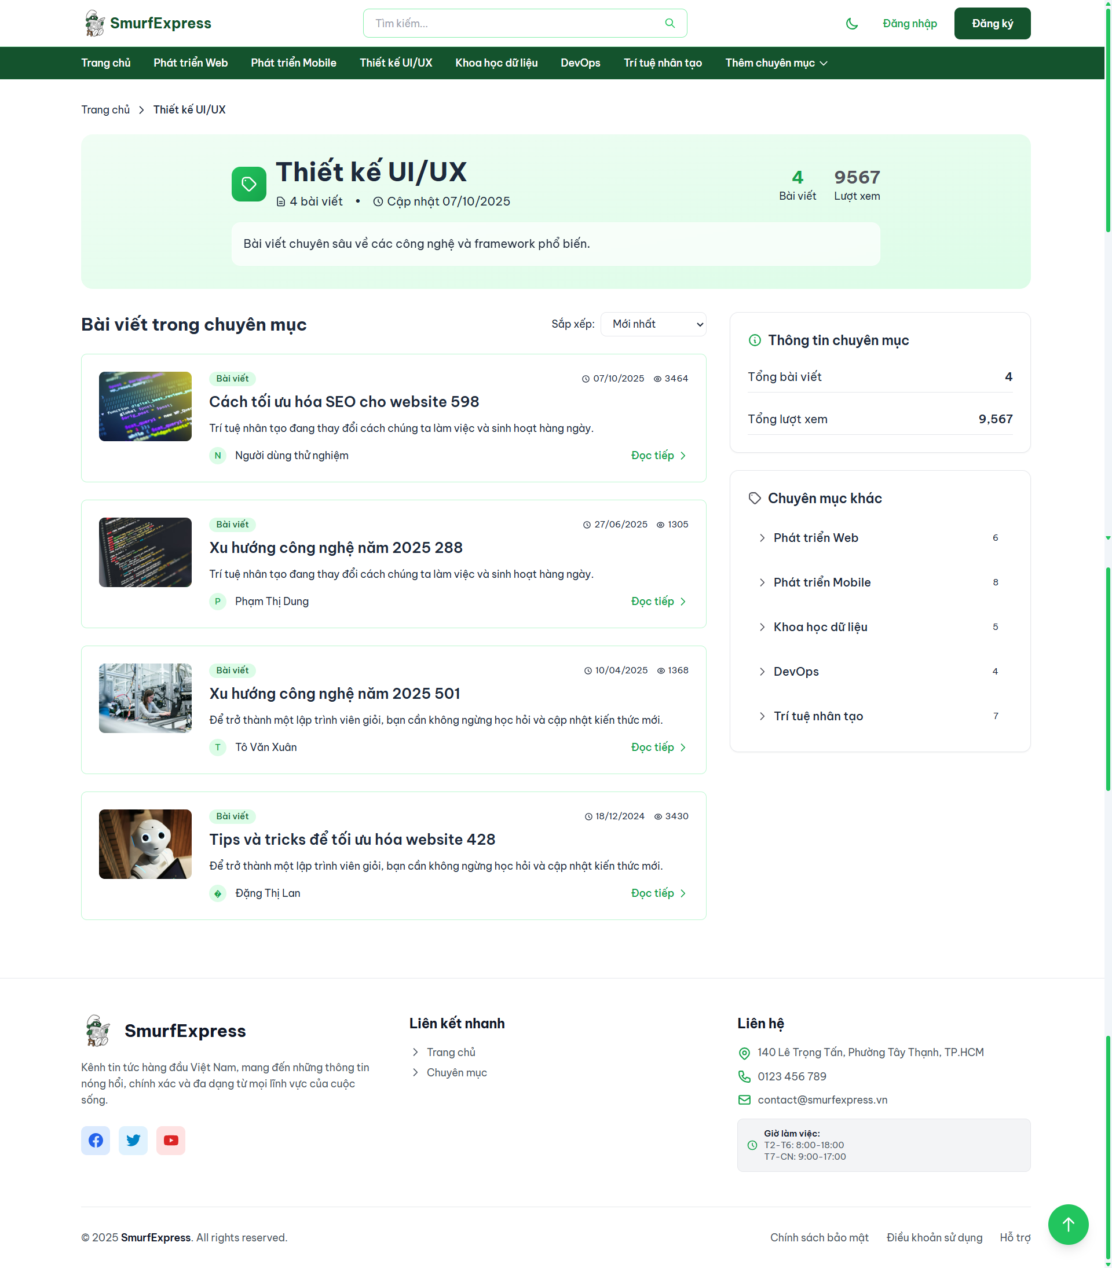

Hình 23. Màn hình Trang Chuyên mục

* **Xem chi tiết bài viết:**
  + Hiển thị nội dung đầy đủ của một bài viết (tiêu đề, ảnh bìa, tác giả, ngày đăng, nội dung).

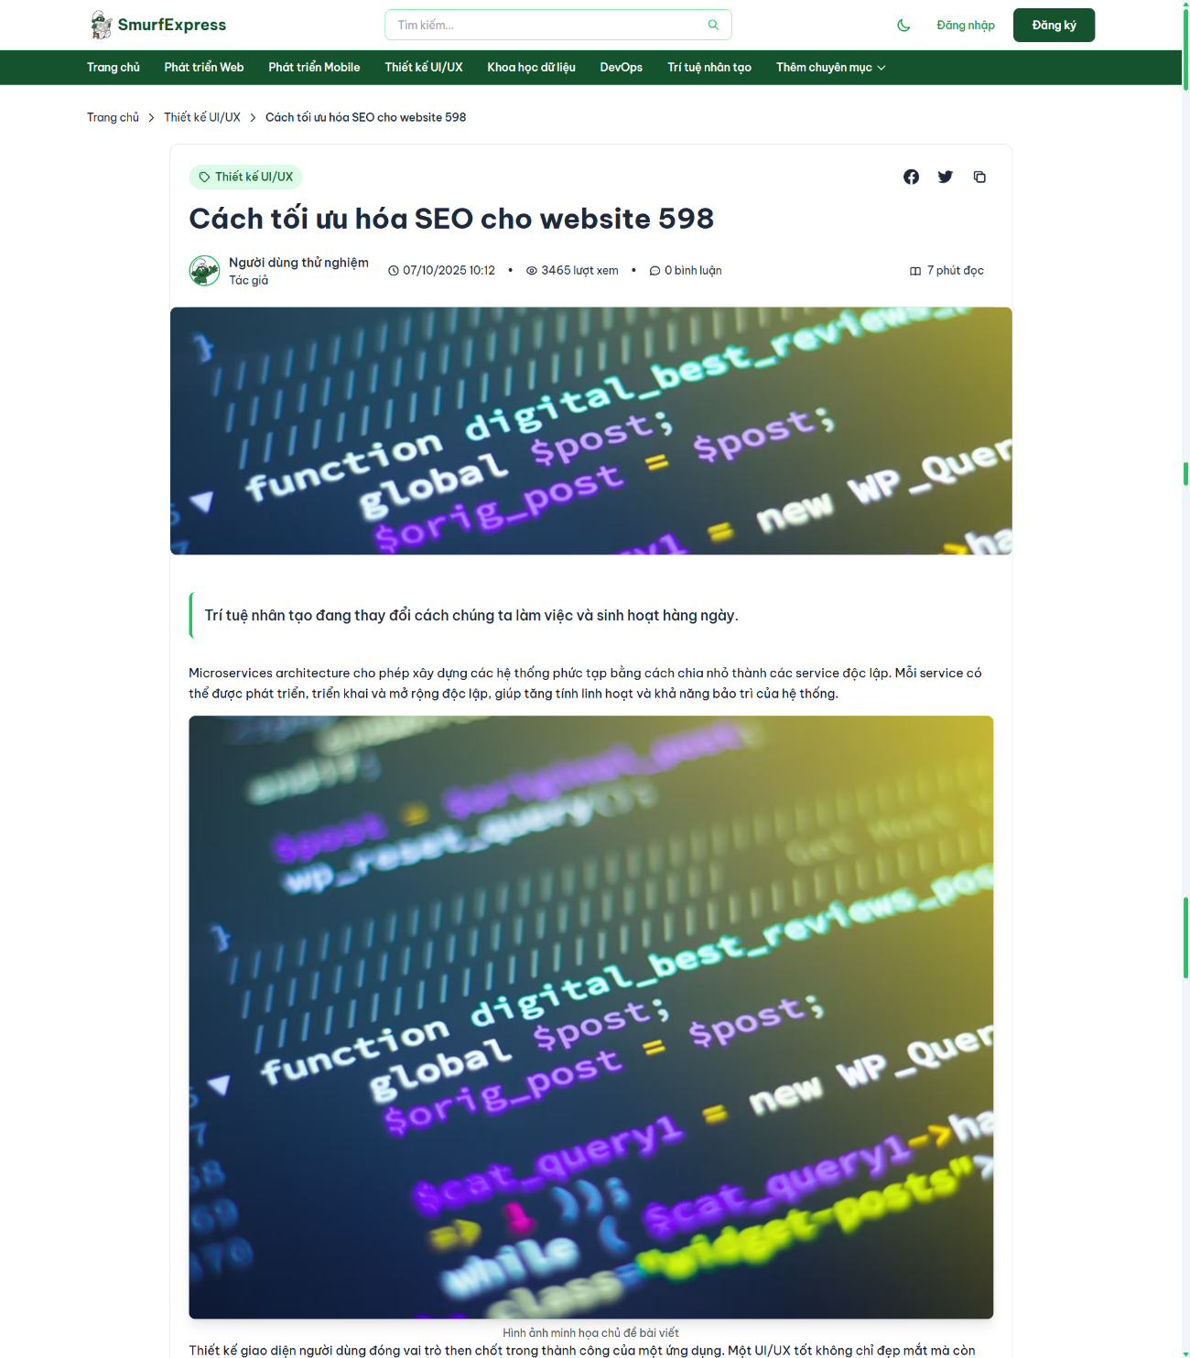

Hình 24. Màn hình Trang chi tiết bài viết (1)

* + Hiển thị toàn bộ cây bình luận (bao gồm cả các bình luận trả lời) liên quan đến bài viết đó.

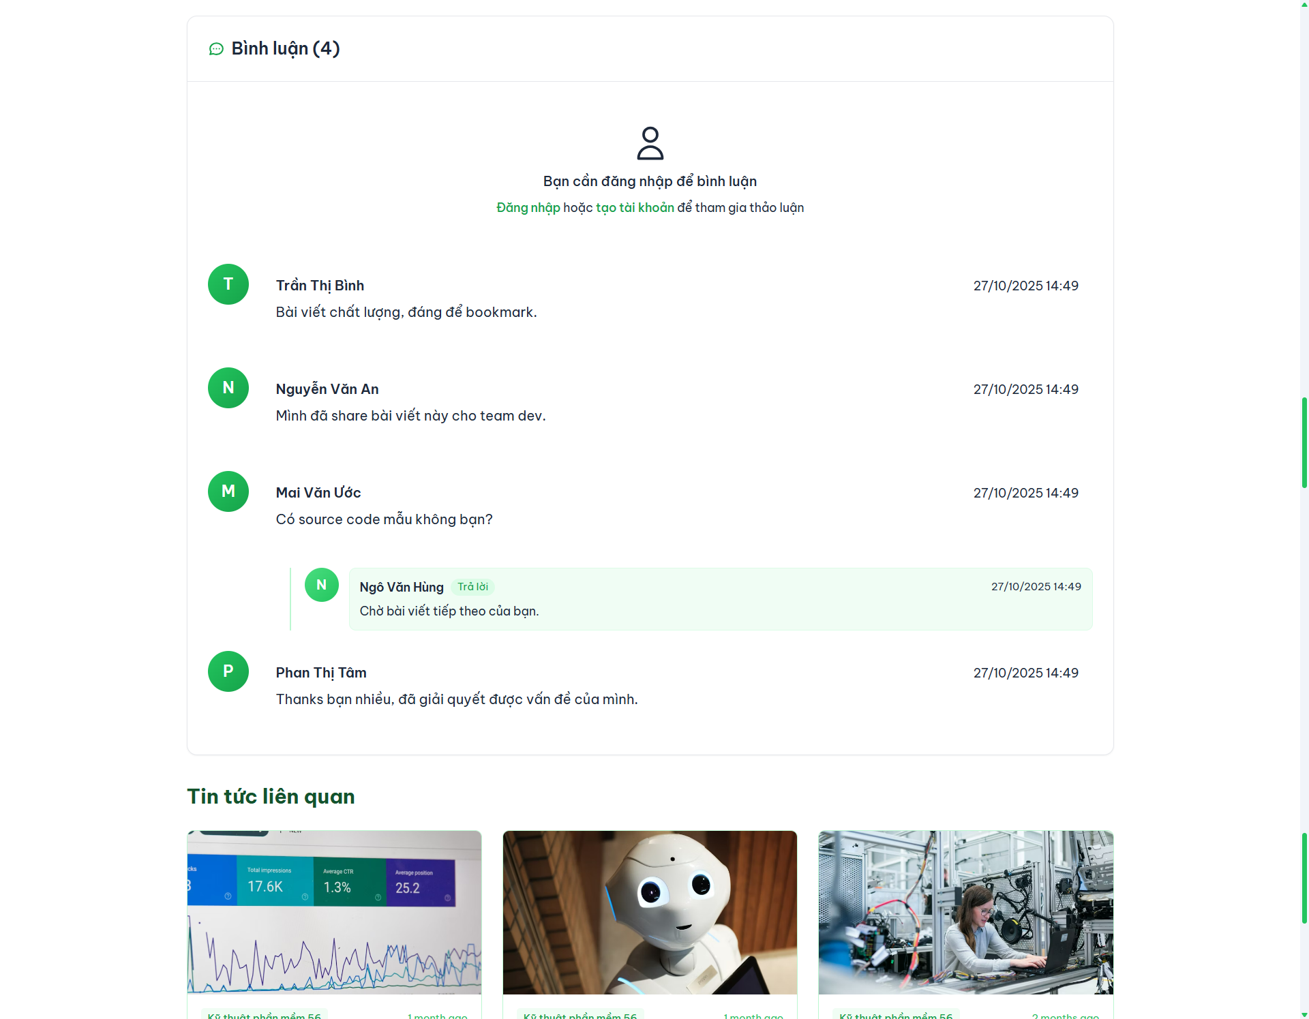

Hình 25. Màn hình Trang chi tiết bài viết (2)

* **Tìm kiếm:** Cung cấp một ô tìm kiếm cho phép khách truy cập tìm kiếm các bài viết (đã duyệt) dựa trên từ khóa (tìm kiếm trong tiêu đề và nội dung).

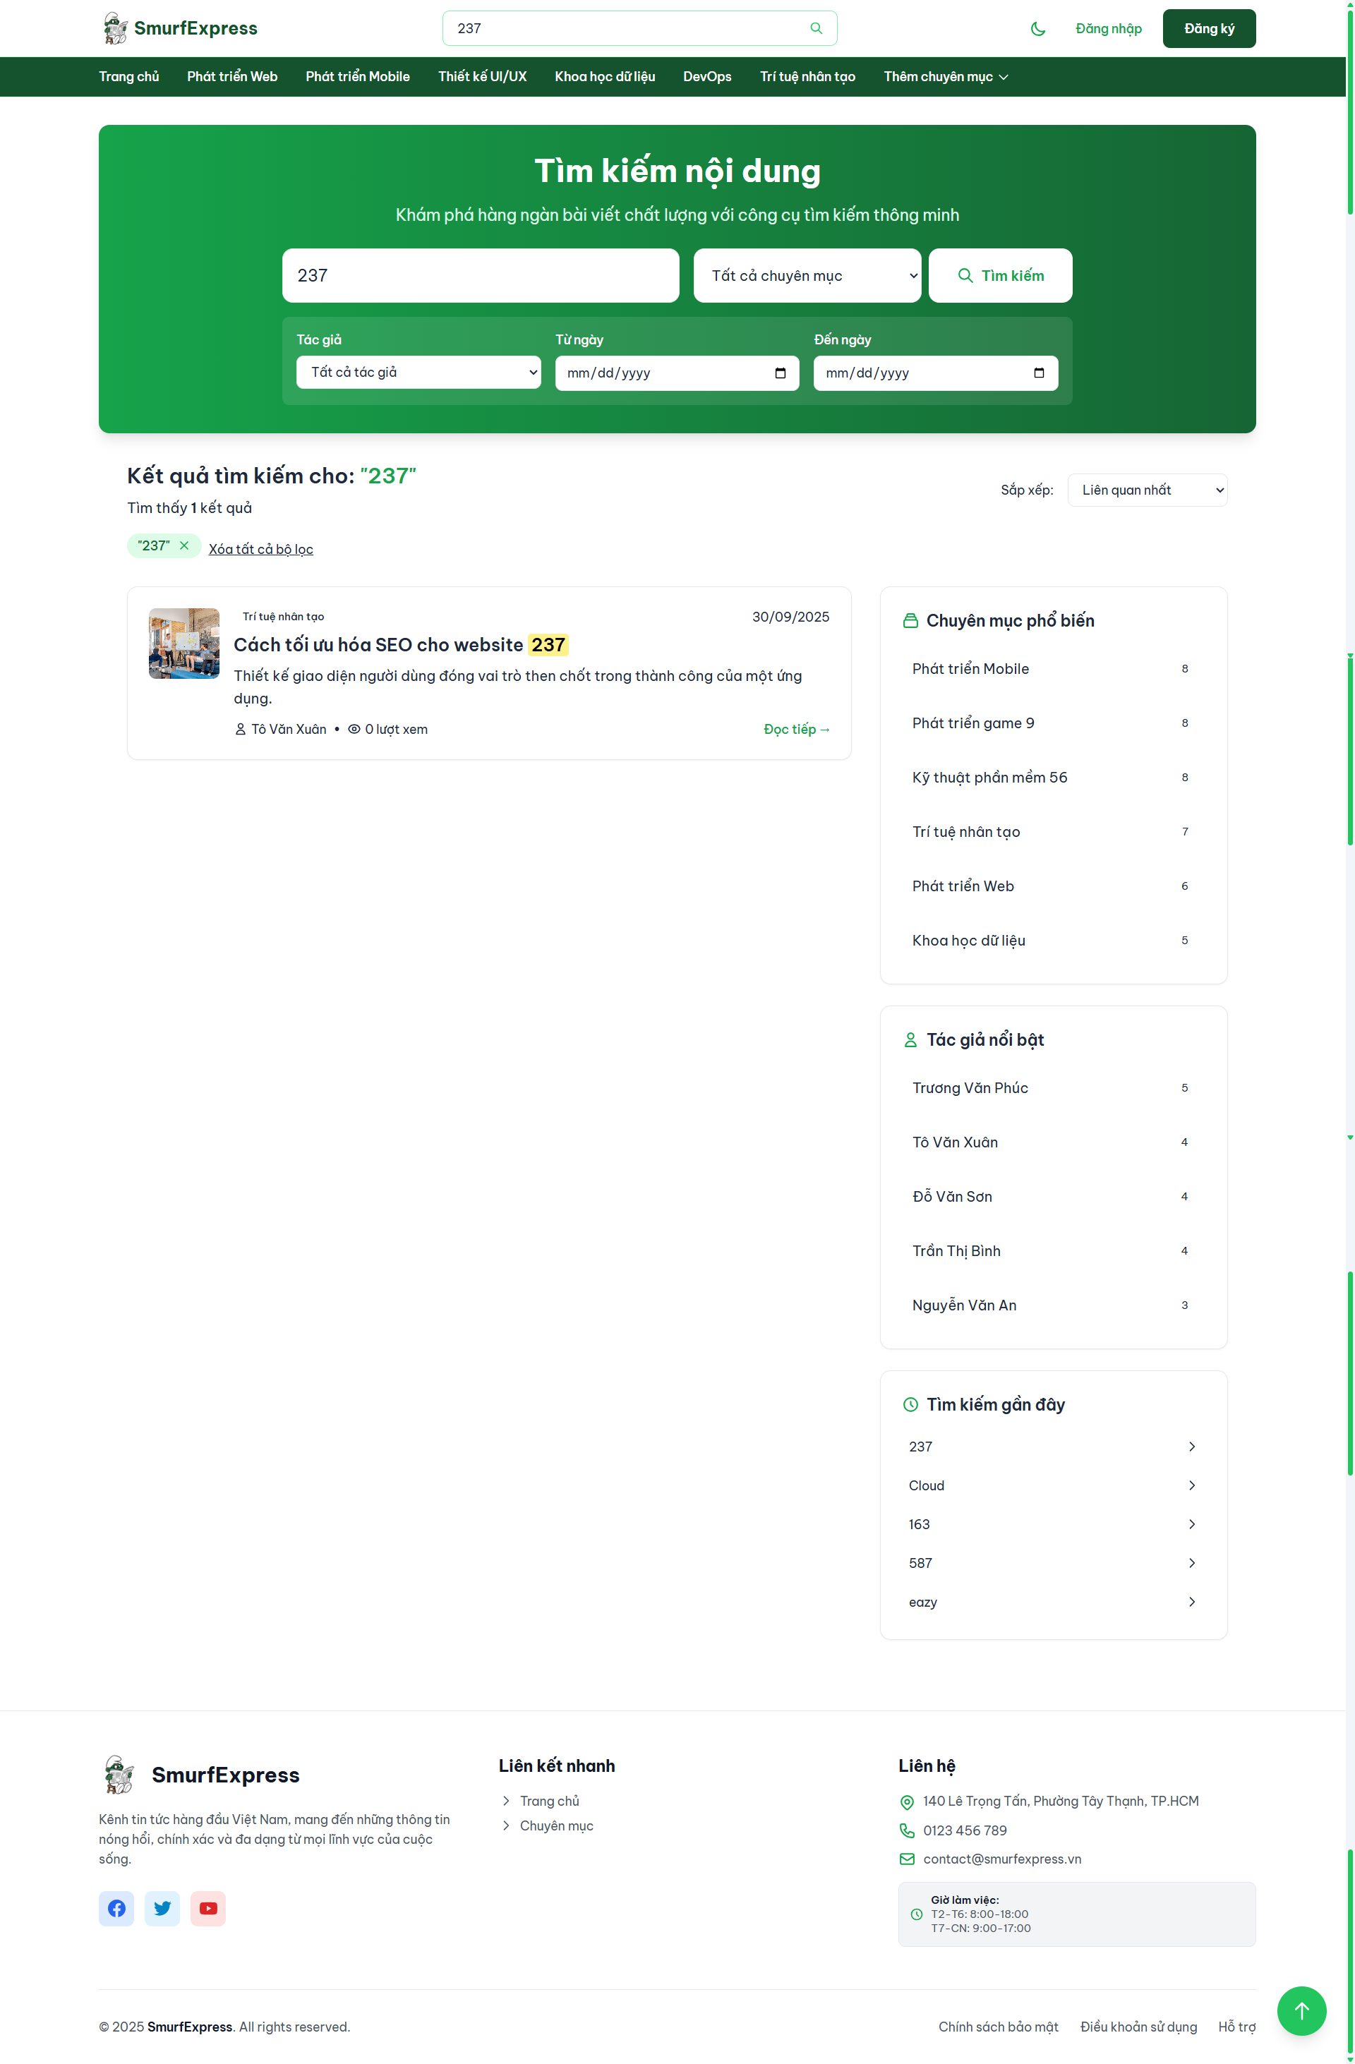

Hình 26. Màn hình Trang Tìm kiếm (Search)

* **Xem hồ sơ công khai:** Khách có thể nhấp vào tên tác giả của một bài viết để xem trang hồ sơ công khai của họ, bao gồm tiểu sử và danh sách các bài viết khác mà tác giả đó đã đăng (và đã được duyệt).

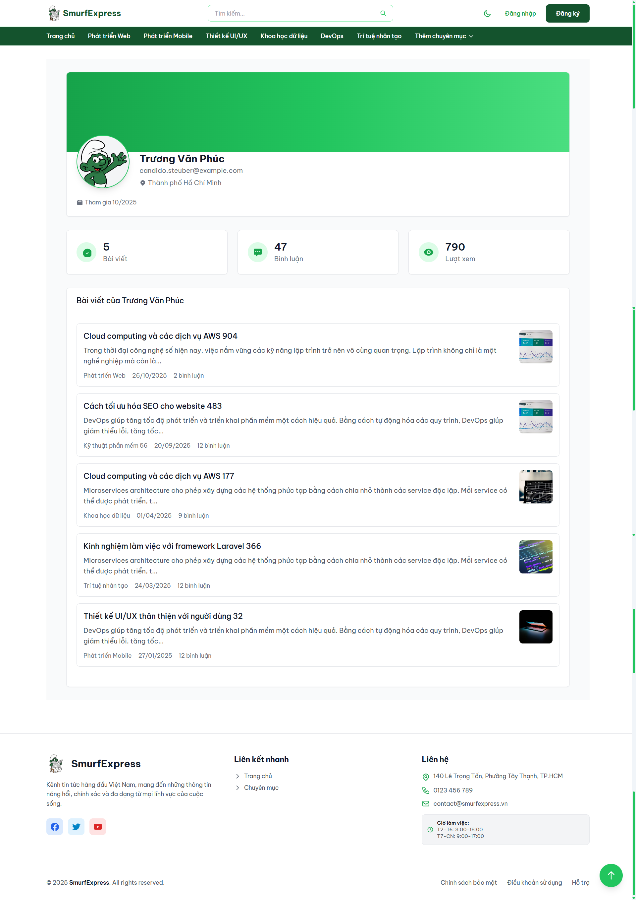

Hình 27. Màn hình Trang Hồ sơ tác giả

1. **KẾT LUẬN VÀ HƯỚNG PHÁT TRIỂN**

## Kết quả đạt được

Qua quá trình phân tích, thiết kế và triển khai, đồ án "Website Tin Tức / Blog Cá nhân" đã hoàn thành các mục tiêu chính đề ra. Hệ thống đã xây dựng thành công một nền tảng web động, đáp ứng được các nghiệp vụ cốt lõi của một trang blog/tin tức đa người dùng.

* **Về mặt chức năng:**
  + Hoàn thiện hệ thống xác thực và phân quyền (Admin, User) một cách rõ ràng, bao gồm cả các tính năng tiêu chuẩn (Đăng ký, Đăng nhập, Quên mật khẩu) và các tính năng nâng cao (Đăng nhập bằng Google, Yêu cầu xác thực email).
  + Xây dựng thành công quy trình nghiệp vụ đăng bài hoàn chỉnh: Người dùng tạo bài viết (với trình soạn thảo TinyMCE), gửi bài, Admin nhận thông báo và thực hiện xét duyệt (Duyệt/Từ chối).
  + Triển khai hệ thống quản lý (CRUD) cho các tài nguyên chính: Quản lý danh mục, Quản lý người dùng (cho Admin), Quản lý bài viết cá nhân (cho User).
  + Xây dựng hệ thống tương tác (Bình luận) phân cấp (cha-con) và tích hợp thành công API bên ngoài để kiểm duyệt tự động nội dung độc hại.
  + Hoàn thiện hệ thống thông báo (Notifications) trong thời gian thực (hoặc gần thời gian thực) cho các sự kiện quan trọng.
* **Về mặt công nghệ:**
  + Áp dụng thành công framework Laravel (PHP) phía backend, xây dựng cấu trúc theo mô hình MVC rõ ràng, dễ bảo trì và mở rộng.
  + Sử dụng hiệu quả Tailwind CSS và Alpine.js phía frontend để xây dựng giao diện người dùng hiện đại, linh hoạt và có tính tương tác cao.
  + Thiết kế được một cơ sở dữ liệu quan hệ (MySQL) chuẩn hóa, đáp ứng tốt các mối quan hệ logic giữa các thực thể.

## Hạn chế của đề tài

Bên cạnh các kết quả đạt được, trong khuôn khổ thời gian và nguồn lực của một đồ án, hệ thống vẫn còn một số hạn chế nhất định:

* **Tối ưu hóa (Optimization):** Hệ thống chưa được tối ưu sâu về hiệu năng (ví dụ: caching truy vấn CSDL phức tạp, nén tài nguyên frontend) và tối ưu hóa cho công cụ tìm kiếm (SEO) (ví dụ: sitemap tự động, meta tags động chi tiết).
* **Kiểm duyệt bình luận:** Chức năng kiểm duyệt bình luận độc hại hiện đang phụ thuộc vào một API bên ngoài. Nếu API này gặp sự cố hoặc hoạt động không chính xác, chất lượng kiểm duyệt có thể bị ảnh hưởng.
* **Tương tác thời gian thực:** Hệ thống thông báo hoạt động tốt nhưng chưa phải là "real-time" hoàn toàn (ví dụ: sử dụng WebSockets). Người dùng có thể cần tải lại trang để thấy thông báo mới nhất.
* **Giao diện trên di động (Responsive):** Mặc dù Tailwind CSS hỗ trợ responsive, giao diện có thể chưa được trau chuốt hoàn hảo trên mọi kích thước thiết bị di động.

## Hướng phát triển tương lai

Để nâng cấp và hoàn thiện hệ thống, một số hướng phát triển có thể được xem xét trong tương lai:

1. **Tích hợp WebSockets:** Sử dụng các công nghệ như Laravel Echo và Pusher (hoặc Soketi) để xây dựng hệ thống thông báo và bình luận thời gian thực 100%, giúp người dùng nhận phản hồi ngay lập tức mà không cần tải lại trang.
2. **Nâng cao hệ thống AI:** Tự xây dựng hoặc tích hợp các mô hình AI/Machine Learning tiên tiến hơn, không chỉ để lọc bình luận, mà còn để gợi ý bài viết liên quan cho người đọc, tăng cường trải nghiệm người dùng.
3. **Xây dựng API (Headless CMS):** Phát triển một bộ API hoàn chỉnh cho hệ thống, cho phép website hoạt động ở chế độ "headless" (chỉ cung cấp backend). Điều này mở đường cho việc phát triển các ứng dụng di động (Mobile App) riêng biệt (sử dụng React Native, Flutter...) tiêu thụ dữ liệu từ API này.
4. **Tối ưu SEO nâng cao:** Tự động tạo sitemap, thêm các thẻ meta chi tiết cho từng bài viết, và tích hợp các công cụ phân tích (như Google Analytics) để theo dõi lưu lượng truy cập.
5. **Mở rộng tính năng tương tác:** Thêm các tính năng như "Thích" (Like) bài viết/bình luận, "Chia sẻ" (Share) lên mạng xã hội, và hệ thống "Theo dõi" (Follow) các tác giả yêu thích.

**TÀI LIỆU THAM KHẢO**

1. **Tài liệu chính thức của TinyMCE:** Hướng dẫn tích hợp và cấu hình trình soạn thảo văn bản đa dạng.

* (Nguồn: <https://www.tiny.cloud/docs/tinymce/latest/>)

1. **Tài liệu về mô hình API phân tích bình luận:** Đây là mô hình phân loại bình luận tiếng Việt thành 4 nhãn cảm xúc sử dụng *vinai/phobert-base*.

* (Nguồn:<https://huggingface.co/vanhai123/phobert-vi-comment-4class>)